ФГБУ «Арктический и антарктический научно-исследовательский институт»
МЦД МЛ

Информационные материалы по мониторингу морского ледяного покрова Арктики и Южного Океана на основе данных ледового картирования и пассивного микроволнового зондирования SSMR-SSM/I-SSMIS-AMSR2
01.08.2016 - 09.08.2016

Контактная информация:
лаб. МЦДМЛ ААНИИ, тел. +7(812)337-3149, эл.почта: vms@aari.aq
Адрес в сети Интернет: http://wdc.aari.ru/datasets/d0042/
Содержание
Северное Полушарие 3
Рисунок 1а – Обзорная ледовая карта СЛО и повторяемость кромки за текущую неделю . 3
Рисунок 1б – Положение кромки льда и зон разреженных и сплоченных льдов СЛО за последний доступный срок на основе ледового анализа НЛЦ США 4
Рисунок 2 – Обзорная ледовая карта СЛО за текущую неделю и аналогичные периоды 2007-2014 гг. 5
Рисунок 3 – Поля распределения средневзвешенной толщины льда на основе совместной модели морского льда – океана ACNFS за текущие сутки и 2010-2015 гг. 6
Таблица 1 – Динамика изменения значений ледовитости для акваторий Северной полярной области за текущую неделю по данным наблюдений SSMR-SSM/I-SSMIS 7
Таблица 2 - Медианные значения ледовитости для Северной полярной области и 3-х меридиональных секторов за текущие 30 и 7-дневные интервалы и её аномалии от 2011-2015 гг. и интервалов 2006-2016 гг. и 1978-2016 гг. по данным наблюдений SSMR-SSM/I-SSMIS 7
Таблица 3 – Экстремальные и средние значения ледовитости для Северной полярной области и 3 меридиональных секторов за текущий 7-дневный интервал по данным наблюдений SSMR-SSM/I-SSMIS, алгоритм NASATEAM 8
Рисунок 4 – Ежедневные оценки сезонного хода ледовитости для Северной Полярной Области и её трех меридиональных секторов за период с 26.10.1978 по текущий момент времени по годам. 9
Рисунок 5 – Медианные распределения сплоченности льда за текущие 7 и 30 дневные интервалы времени и её разности относительно медианного распределения за те же промежутки за 1978-2016 и 2006-2016гг. на основе расчетов по данным SSMR-SSM/I-SSMIS,алгоритм NASATEAM . 11

Южный океан 12
Рисунок 6а – Ледовая карта Южного Океана за последний доступный срок (окраска по общей сплоченности 12
Рисунок 6б – Ледовая карта Южного Океана за последний доступный срок на (окраска по наиболее старому возрасту) 13
Рисунок 6в – Положение кромки льда и зон разреженных и сплоченных льдов Южного Океана за последний доступный срок на основе ледового анализа НЛЦ США 14
Рисунок 7 – Ежедневные оценки сезонного хода ледовитости Южного Океана и его трёх меридиональных секторов за период с 26.10.1978 по текущий момент времени по годам 15
Рисунок 8 – Медианные распределения общей сплоченности льда за текущие 7 и 30 дневные интервалы времени и её разности относительно медианного распределения за те же промежутки за периоды 1978-2016 и 2006-2016 гг. на основе расчетов по данным SSMR-SSM/I-SSMIS 15
Таблица 4 – Динамика изменения значений ледовитости для акваторий Южного океана за текущий 7-дневный интервал по данным наблюдений SSMR-SSM/I-SSMIS 16
Таблица 5 - Медианные значения ледовитости для Южного океана и 3 меридиональных секторов за текущие 30 и 7-дневные интервалы и её аномалии от 2011-2015 гг. и интервалов 2006-2016 гг. и 1978-2016 гг. по данным наблюдений SSMR-SSM/I-SSMIS, алгоритм NASATEAM……… 16
Таблица 6 – Экстремальные и средние значения ледовитости для Южного океана и 3 меридиональных секторов за текущий 7-дневный интервал по данным наблюдений SSMR-SSM/I-SSMIS, алгоритм NASATEAM 16
Приложение 1 – Статистические значения ледовитостей по отдельным акваториям Северной Полярной Области и Южного океана 17
Таблица 7 – Средние, аномалии среднего и экстремальные значения ледовитостей для Северной полярной области и её отдельных акваторий за текущие 7 и 30 дневные промежутки времени по данным наблюдений SSMR-SSM/I-SSMIS, алгоритм NASATEAM за период 1978-2016 гг. 17
Таблица 8 – Средние, аномалии среднего и экстремальные значения ледовитостей для Южного океана и его отдельных акваторий за текущие 7 и 30 дневные интервалы времени по данным наблюдений SSMR-SSM/I-SSMIS, алгоритм NASATEAM за период 1978-2016 гг. 19
Таблица 9 – Динамика изменения значений ледовитости для акваторий Северной полярной области и Южного океана за текущую неделю по данным наблюдений SSMIS 21

Характеристика исходного материала и методика расчетов 22

Северное Полушарие

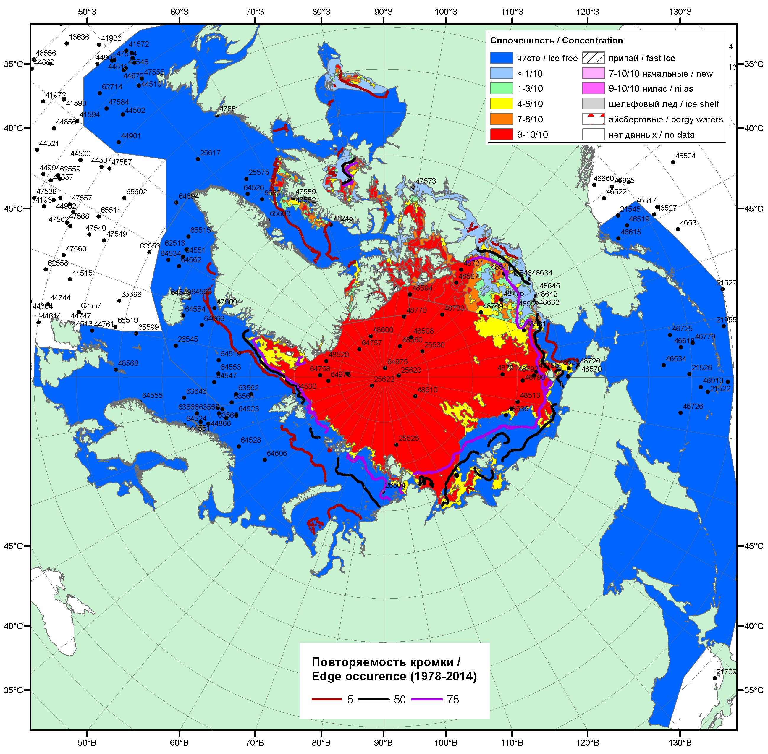

Рисунок 1а – Обзорная ледовая карта СЛО за 01 - 09.08.2016 г. на основе ледового анализа ААНИИ (09.08), Канадской ледовой службы (01.08), Национального ледового центра США (04.08) положение метеорологический дрейфующих буев IABP и Argos на 09.08.2016T1200+00 и 8повторяемость кромки за 01-05.07 за период 1979-2014 гг. по наблюдениям SSMR-SSM/I-SSMIS (алгоритм NASATEAM).

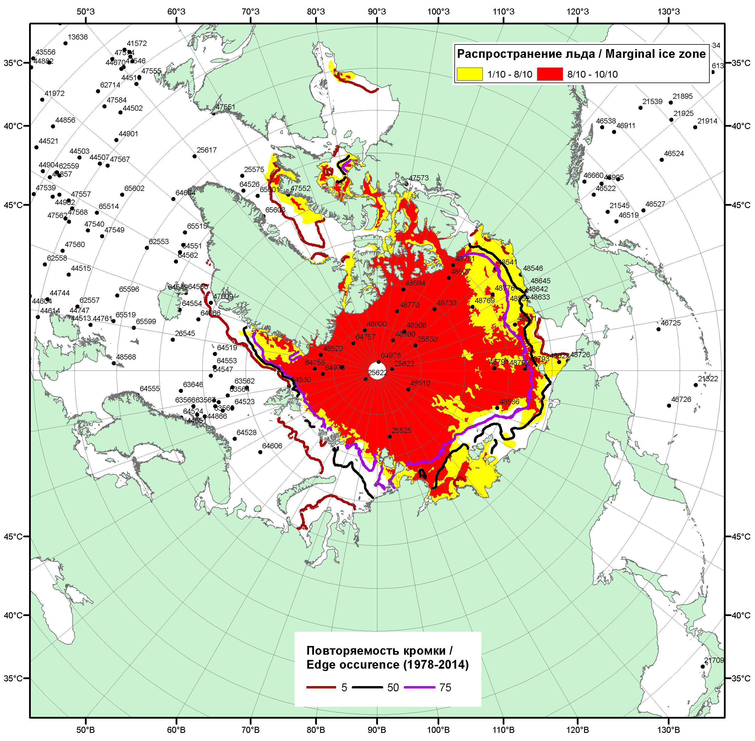

Рисунок 1б – Положение кромки льда и зон разреженных (<8/10) и сплоченных (≥8/10) льдов СЛО за 08.08.2016 г. на основе ледового анализа Национального Ледового Центра США, положение метеорологический дрейфующих буев IABP и Argos на 09.08.2016T1200+00 и повторяемость кромки за 06-10.08 за период 1979-2014 гг. по наблюдениям SSMR-SSM/I-SSMIS (алгоритм NASATEAM)/

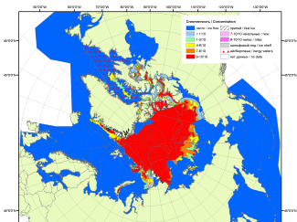 | 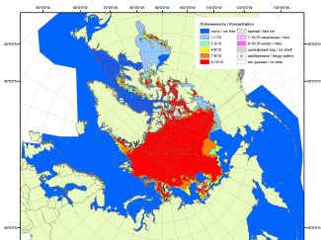 | 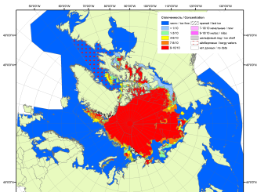
2007 | 2009 | 2010
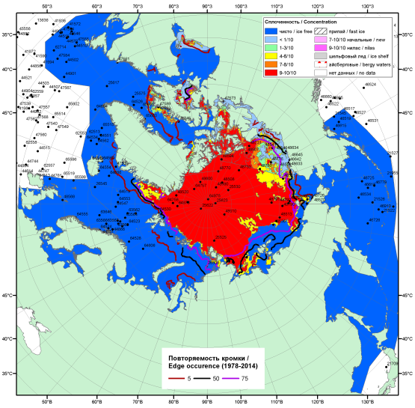  2016 |  | 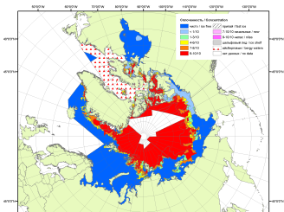
 |  | 2011
 |  | 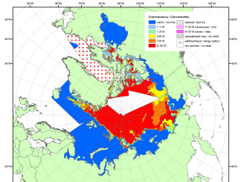
 |  | 2012
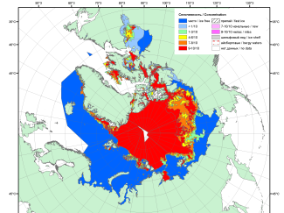 | 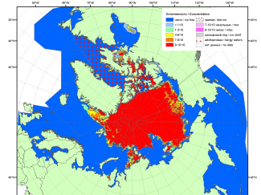 | 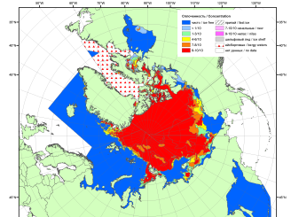
2015 | 2014 | 2013

Рисунок 2 – Обзорная ледовая карта СЛО за 01 - 09.08.2016 г. и аналогичные периоды 2007-2015 гг. на основе ледового анализа ААНИИ, Канадской ледовой службы и Национального ледового центра США.

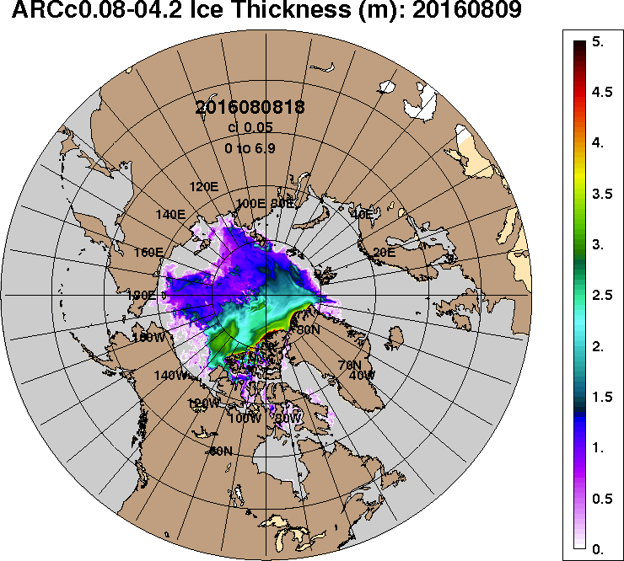 | 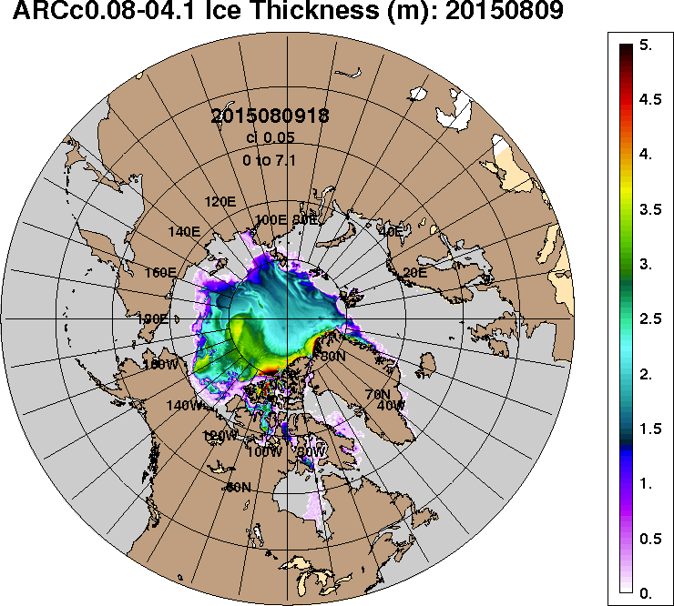
2016-08-09 | 2015-08-09
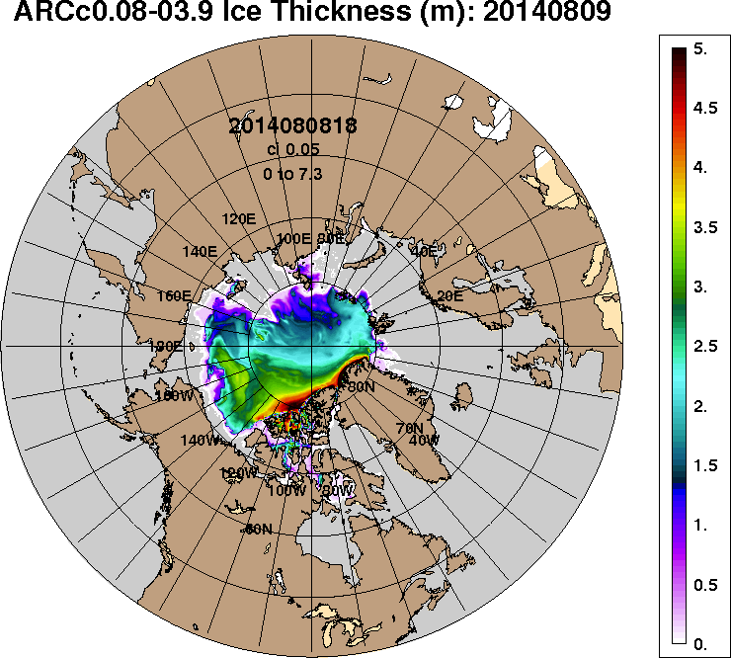 | 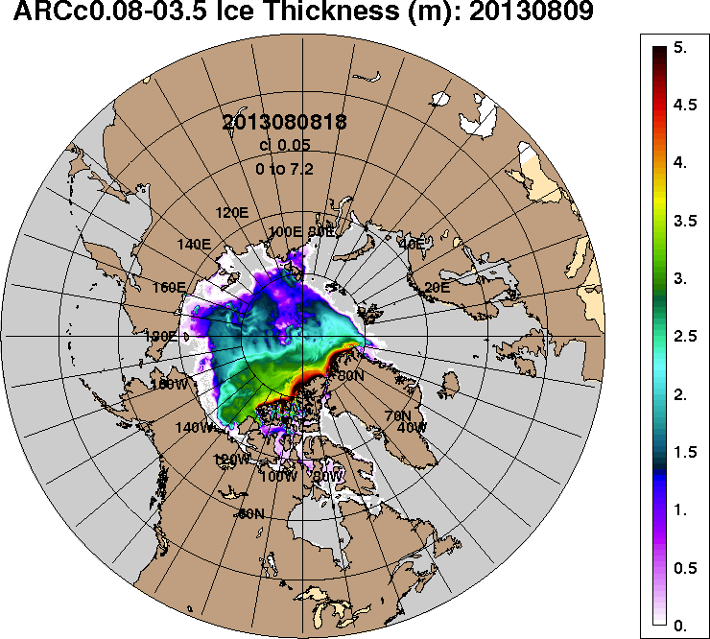
2014-08-09 | 2013-08-09
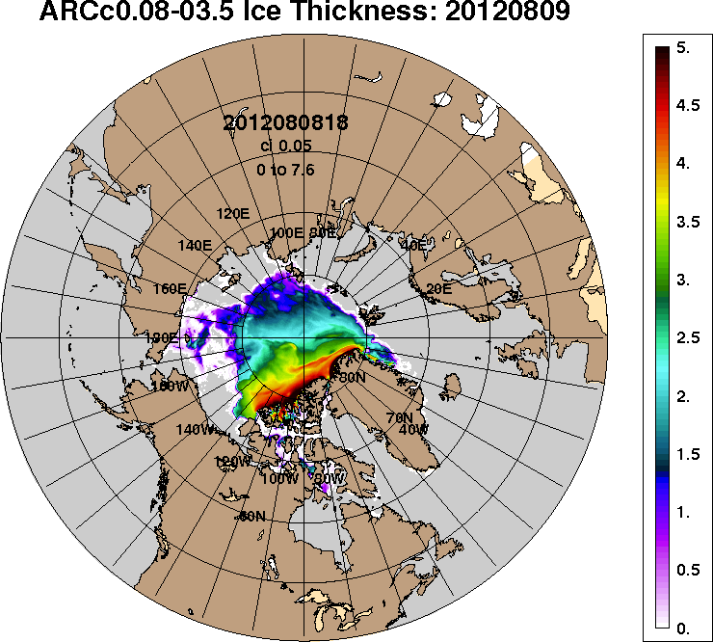 | 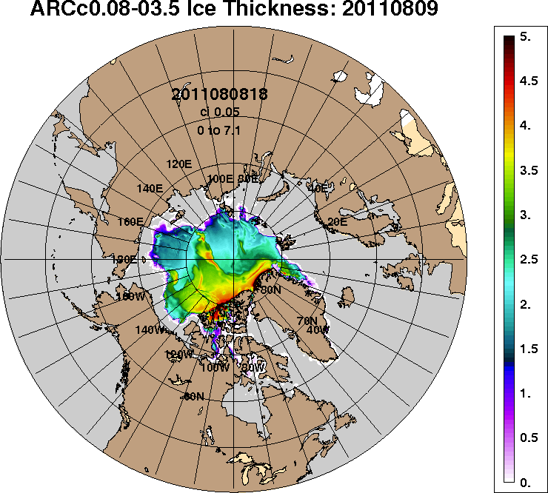
2012-08-09 | 2011-08-09
Рисунок 3 – Поля распределения средневзвешенной толщины льда на основе совместной модели морского льда – океана ACNFS (HYCOM/NCODA/CICE) 09.08 за 2011-2016 гг.

Таблица 1 – Динамика изменения значений ледовитости по сравнению с предыдущей неделей для морей Северной полярной области за 01 – 07.08.2016 г. по данным наблюдений SSMR-SSM/I-SSMIS
Регион | Северная полярная область | Сектор 45°W-95°E (Гренландское - Карское моря) | Сектор 95°E-170°W (моря Лаптевых - Чукотское, Берингово, Охотское) | Сектор 170°W-45°W (море Бофорта и Канадская Арктика) | Северный Ледовитый океан | Моря СМП (моря Карское-Чукотское)
Разность | -722.2 | -39.1 | -259.7 | -423.4 | -652.9 | -287.1
тыс.кв.км/сут. | -103.2 | -5.6 | -37.1 | -60.5 | -93.3 | -41.0

Таблица 2 - Медианные значения ледовитости для Северной полярной области, 3-х меридиональных секторов и моря СМП за текущие 30 и 7-дневные интервалы и её аномалии от 2011-2015 гг. и интервалов 2006-2016 гг. и 1978-2016 гг. по данным наблюдений SSMR-SSM/I-SSMIS, алгоритмы NASATEAM
Северная полярная область
Месяц | S, тыс. км² | Аномалии, тыс км²/%
 |  | 2011 г | 2012 г | 2013 г | 2014 г | 2015 г | 2006-2016гг | 1978-2016гг
08.07-07.08 | 7408.5 | 168.8 | 189.1 | -210.3 | -252.0 | -292.6 | -195.2 | -1332.2
 |  | 2.3 | 2.6 | -2.8 | -3.3 | -3.8 | -2.6 | -15.2
01-07.08 | 6339.8 | -120.6 | 196.6 | -359.5 | -485.2 | -183.7 | -268.4 | -1407.5
 |  | -1.9 | 3.2 | -5.4 | -7.1 | -2.8 | -4.1 | -18.2
Сектор 45°W-95°E (Гренландское - Карское моря)
Месяц | S, тыс. км² | Аномалии, тыс км²/%
 |  | 2011 г | 2012 г | 2013 г | 2014 г | 2015 г | 2006-2016гг | 1978-2016гг
08.07-07.08 | 1321.6 | -473.9 | -219.0 | -138.2 | -559.1 | -330.7 | -345.4 | -774.9
 |  | -26.4 | -14.2 | -9.5 | -29.7 | -20.0 | -20.7 | -37.0
01-07.08 | 1269.3 | -356.2 | -109.5 | 79.8 | -370.9 | -128.7 | -200.5 | -551.7
 |  | -21.9 | -7.9 | 6.7 | -22.6 | -9.2 | -13.6 | -30.3
Сектор 95°E-170°W (моря Лаптевых - Чукотское, Берингово, Охотское)
Месяц | S, тыс. км² | Аномалии, тыс км²/%
 |  | 2011 г | 2012 г | 2013 г | 2014 г | 2015 г | 2006-2016гг | 1978-2016гг
08.07-07.08 | 2782.1 | 477.0 | 234.0 | 105.8 | 357.3 | 413.1 | 210.2 | -80.4
 |  | 20.7 | 9.2 | 4.0 | 14.7 | 17.4 | 8.2 | -2.8
01-07.08 | 2380.5 | 316.4 | 207.9 | -15.6 | 368.7 | 434.9 | 174.2 | -201.9
 |  | 15.3 | 9.6 | -0.7 | 18.3 | 22.4 | 7.9 | -7.8
Сектор 170°W-45°W (море Бофорта и Канадская Арктика)
Месяц | S, тыс. км² | Аномалии, тыс км²/%
 |  | 2011 г | 2012 г | 2013 г | 2014 г | 2015 г | 2006-2016гг | 1978-2016гг
08.07-07.08 | 3304.8 | 165.7 | 174.1 | -177.9 | -50.2 | -375.1 | -60.0 | -476.8
 |  | 5.3 | 5.6 | -5.1 | -1.5 | -10.2 | -1.8 | -12.6
01-07.08 | 2690.0 | -80.9 | 98.1 | -423.7 | -483.0 | -490.0 | -242.2 | -653.9
 |  | -2.9 | 3.8 | -13.6 | -15.2 | -15.4 | -8.3 | -19.6
Северный Ледовитый океан
Месяц | S, тыс. км² | Аномалии, тыс км²/%
 |  | 2011 г | 2012 г | 2013 г | 2014 г | 2015 г | 2006-2016гг | 1978-2016гг
08.07-07.08 | 7194.2 | 151.6 | 138.8 | -220.4 | -324.9 | -172.0 | -224.4 | -1298.4
 |  | 2.2 | 2.0 | -3.0 | -4.3 | -2.3 | -3.0 | -15.3
01-07.08 | 6202.8 | -169.3 | 150.2 | -417.2 | -550.7 | -98.4 | -306.7 | -1400.3
 |  | -2.7 | 2.5 | -6.3 | -8.2 | -1.6 | -4.7 | -18.4
Моря СМП (моря Карское-Чукотское)
Месяц | S, тыс. км² | Аномалии, тыс км²/%
 |  | 2011 г | 2012 г | 2013 г | 2014 г | 2015 г | 2006-2016гг | 1978-2016гг
08.07-07.08 | 1530.4 | 454.1 | 218.8 | -19.2 | 17.3 | 408.8 | 77.6 | -464.5
 |  | 42.2 | 16.7 | -1.2 | 1.1 | 36.4 | 5.3 | -23.3
01-07.08 | 1078.3 | 276.8 | 175.4 | -75.2 | 121.1 | 463.1 | 89.8 | -497.9
 |  | 34.5 | 19.4 | -6.5 | 12.7 | 75.3 | 9.1 | -31.6

Таблица 3 – Экстремальные и средние значения ледовитости для Северной полярной области, 3 меридиональных секторов и моря СМП за текущий 7-дневный интервал по данным наблюдений SSMR-SSM/I-SSMIS, алгоритмы NASATEAM
Северная полярная область
Месяц | Минимальное знач. | Максимальное знач. | Среднее знач. | Медиана
01-07.08 | 5839.0  07.08.2012 | 9253.2  01.08.1983 | 7747.3 | 7913.8
Сектор 45°W-95°E (Гренландское - Карское моря)
Месяц | Минимальное знач. | Максимальное знач. | Среднее знач. | Медиана
01-07.08 | 1170.8  03.08.2013 | 2534.9  01.08.1981 | 1821.0 | 1799.2
Сектор 95°E-170°W (моря Лаптевых - Чукотское, Берингово, Охотское)
Месяц | Минимальное знач. | Максимальное знач. | Среднее знач. | Медиана
01-07.08 | 1500.1  07.08.2007 | 3191.8  01.08.1996 | 2582.4 | 2615.7
Сектор 170°W-45°W (море Бофорта и Канадская Арктика)
Месяц | Минимальное знач. | Максимальное знач. | Среднее знач. | Медиана
01-07.08 | 2446.6  06.08.2008 | 4262.2  01.08.1992 | 3343.8 | 3408.5
Северный Ледовитый океан
Месяц | Минимальное знач. | Максимальное знач. | Среднее знач. | Медиана
01-07.08 | 5771.8  07.08.2012 | 8971.8  01.08.1979 | 7603.1 | 7811.5
Моря СМП (моря Карское-Чукотское)
Месяц | Минимальное знач. | Максимальное знач. | Среднее знач. | Медиана
01-07.08 | 530.1  07.08.2007 | 2324.8  01.08.1979 | 1576.3 | 1612.0

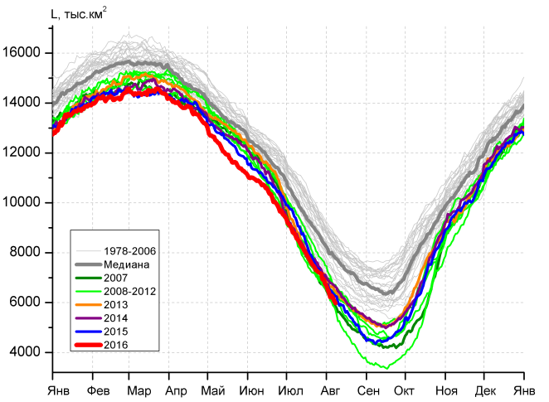 | 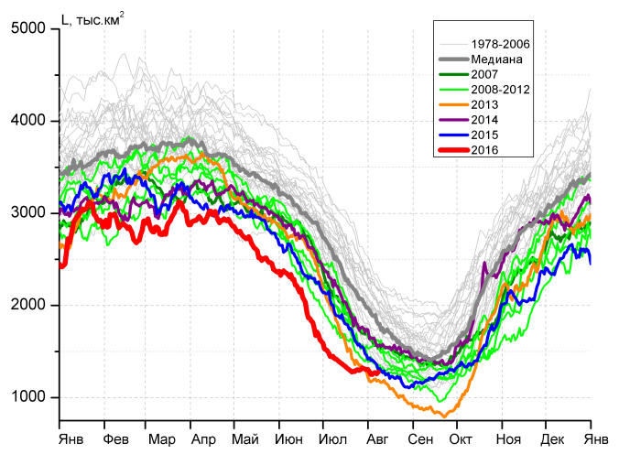
а) | б)
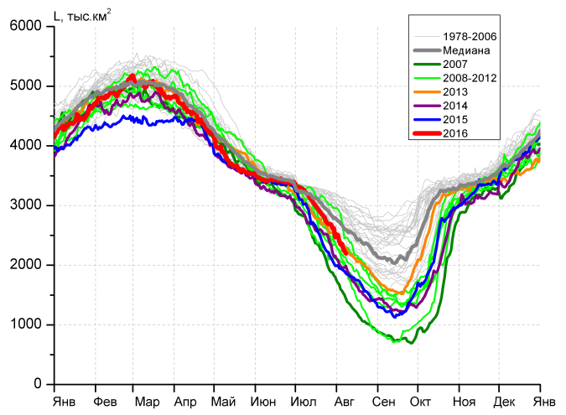 | 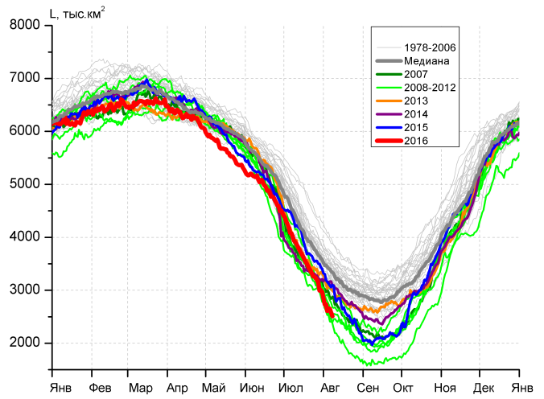
в) | г)
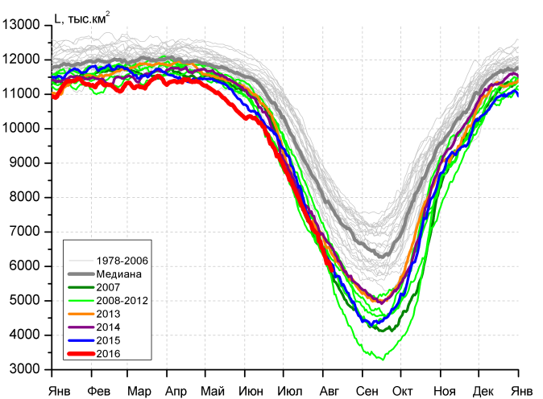 |  | 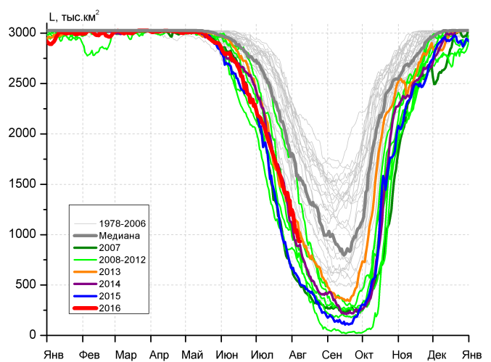
д) |  | е)

Рисунок 4 – Ежедневные оценки сезонного хода ледовитости для Северной Полярной Области и трех меридиональных секторов за период 26.10.1978 - 07.08.2016 по годам на основе расчетов по данным SSMR-SSM/I-SSMIS, алгоритмы NASATEAM: а) Северная полярная область, б) сектор 45°W-95°E (Гренландское – Карское моря), в) сектор 95°E-170°W (моря Лаптевых – Чукотское и Берингово, Охотское), г) сектор 170°W-45°W (море Бофорта и Канадская Арктика), д) Северный Ледовитый океан, е) Северный морской путь (Карское - Чукотское моря).

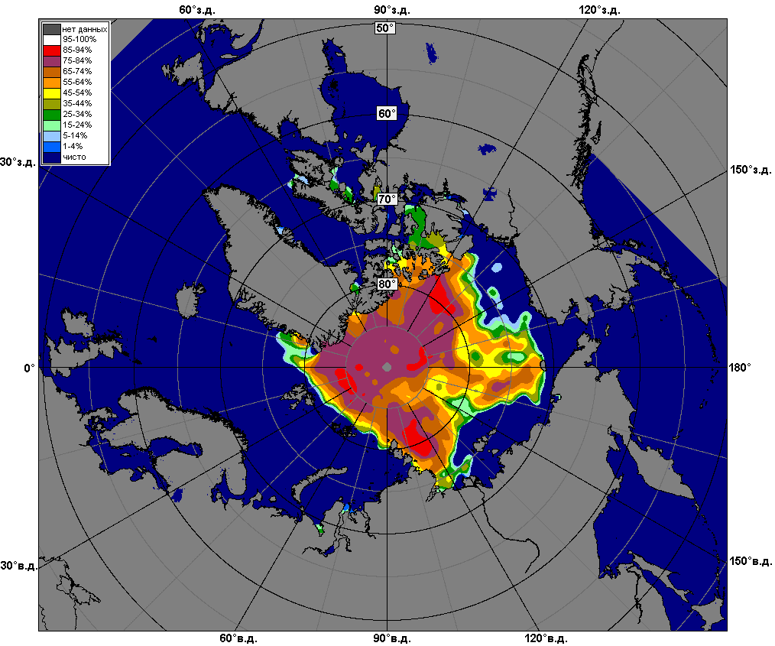 | 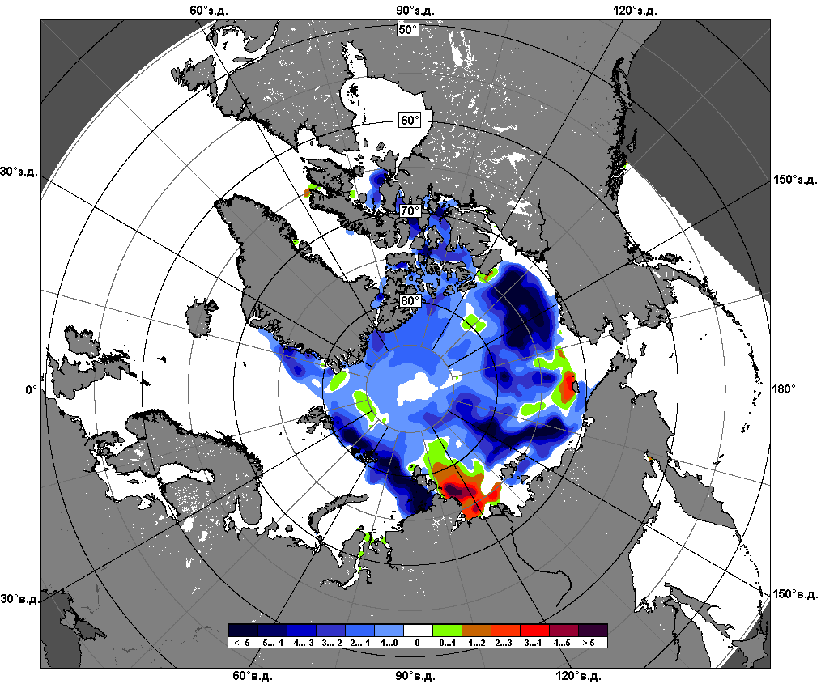 | 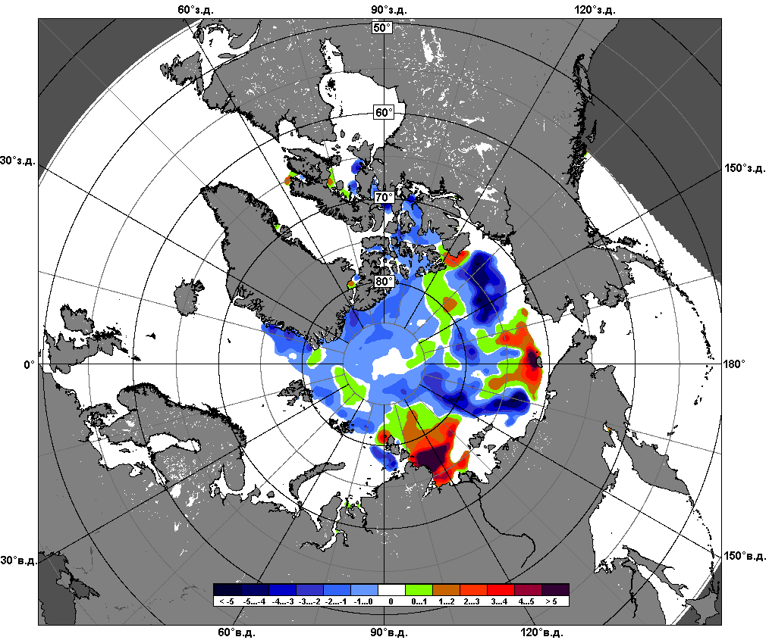
 | 01.08 – 07.08
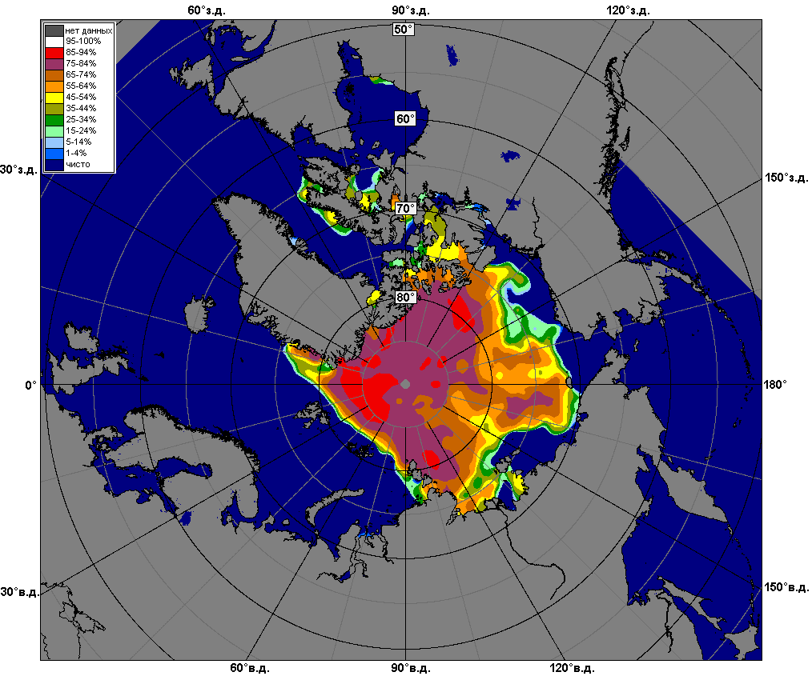 | 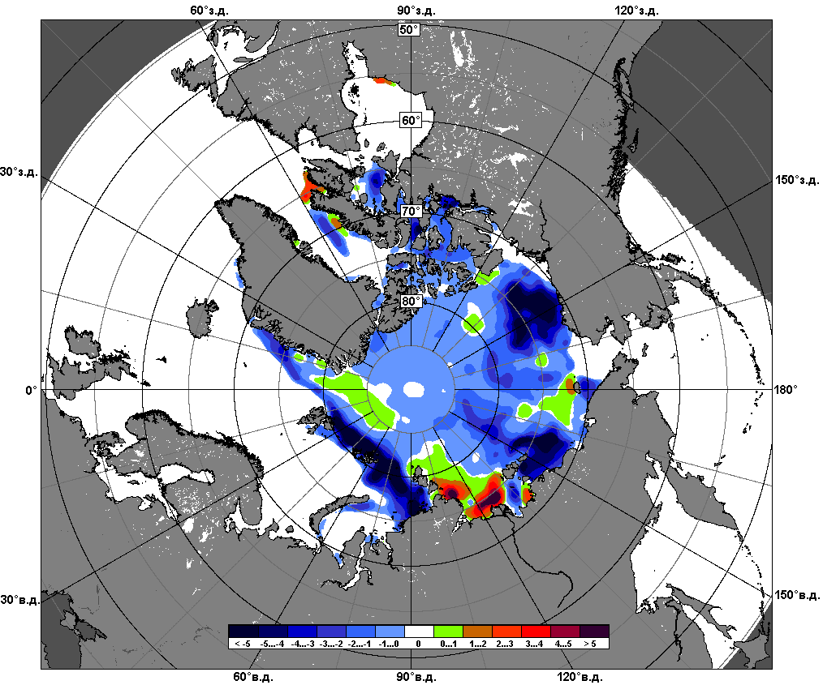 | 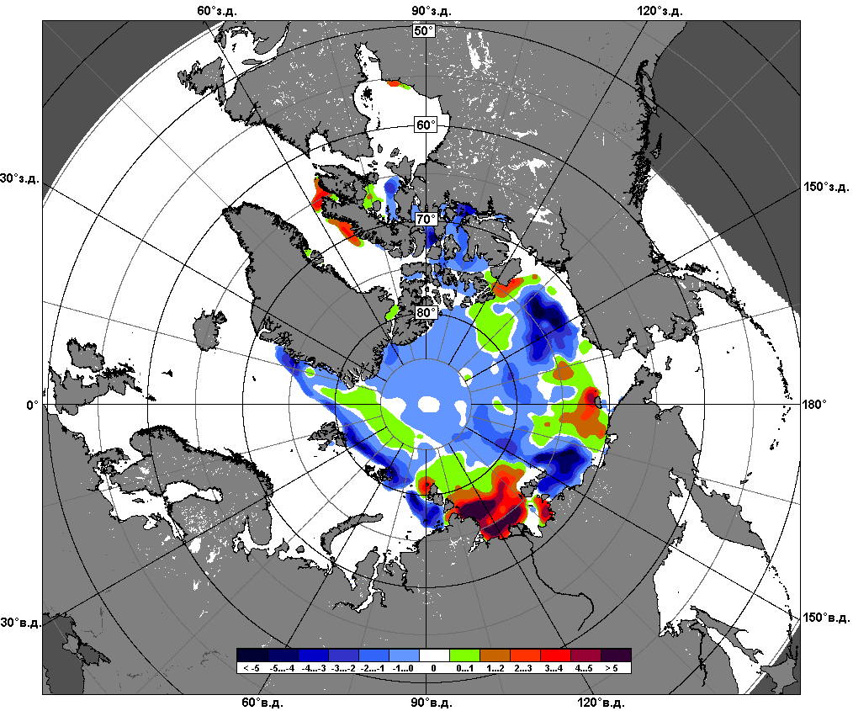
 | 08.07 – 07.08

Рисунок 5 – Медианные распределения сплоченности льда за текущие 7 и 30-дневные промежутки и её разности относительно медианного распределения за те же месяца за периоды 1979-2016 (центр) и 2006-2016 гг. (справа) на основе расчетов по данным SSMR-SSM/I-SSMIS, алгоритмы NASATEAM.

Южный океан

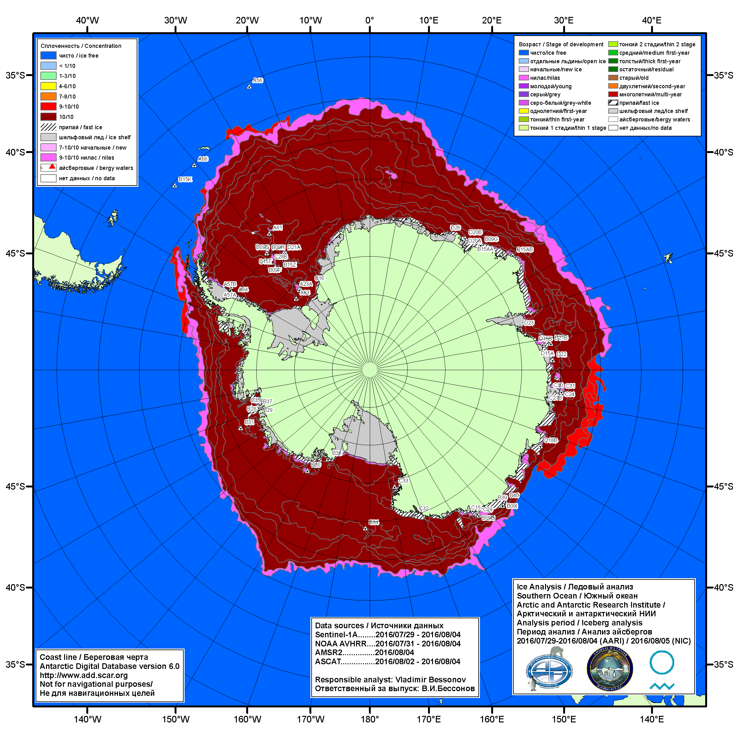

Рисунок 6а – Ледовая карта Южного океана (цветовая окраска по общей сплоченности) и расположение крупных айсбергов на основе информации совместного ледового анализа НЛЦ США, ААНИИ и НМИ (Норвегия) за 04.08.2016.

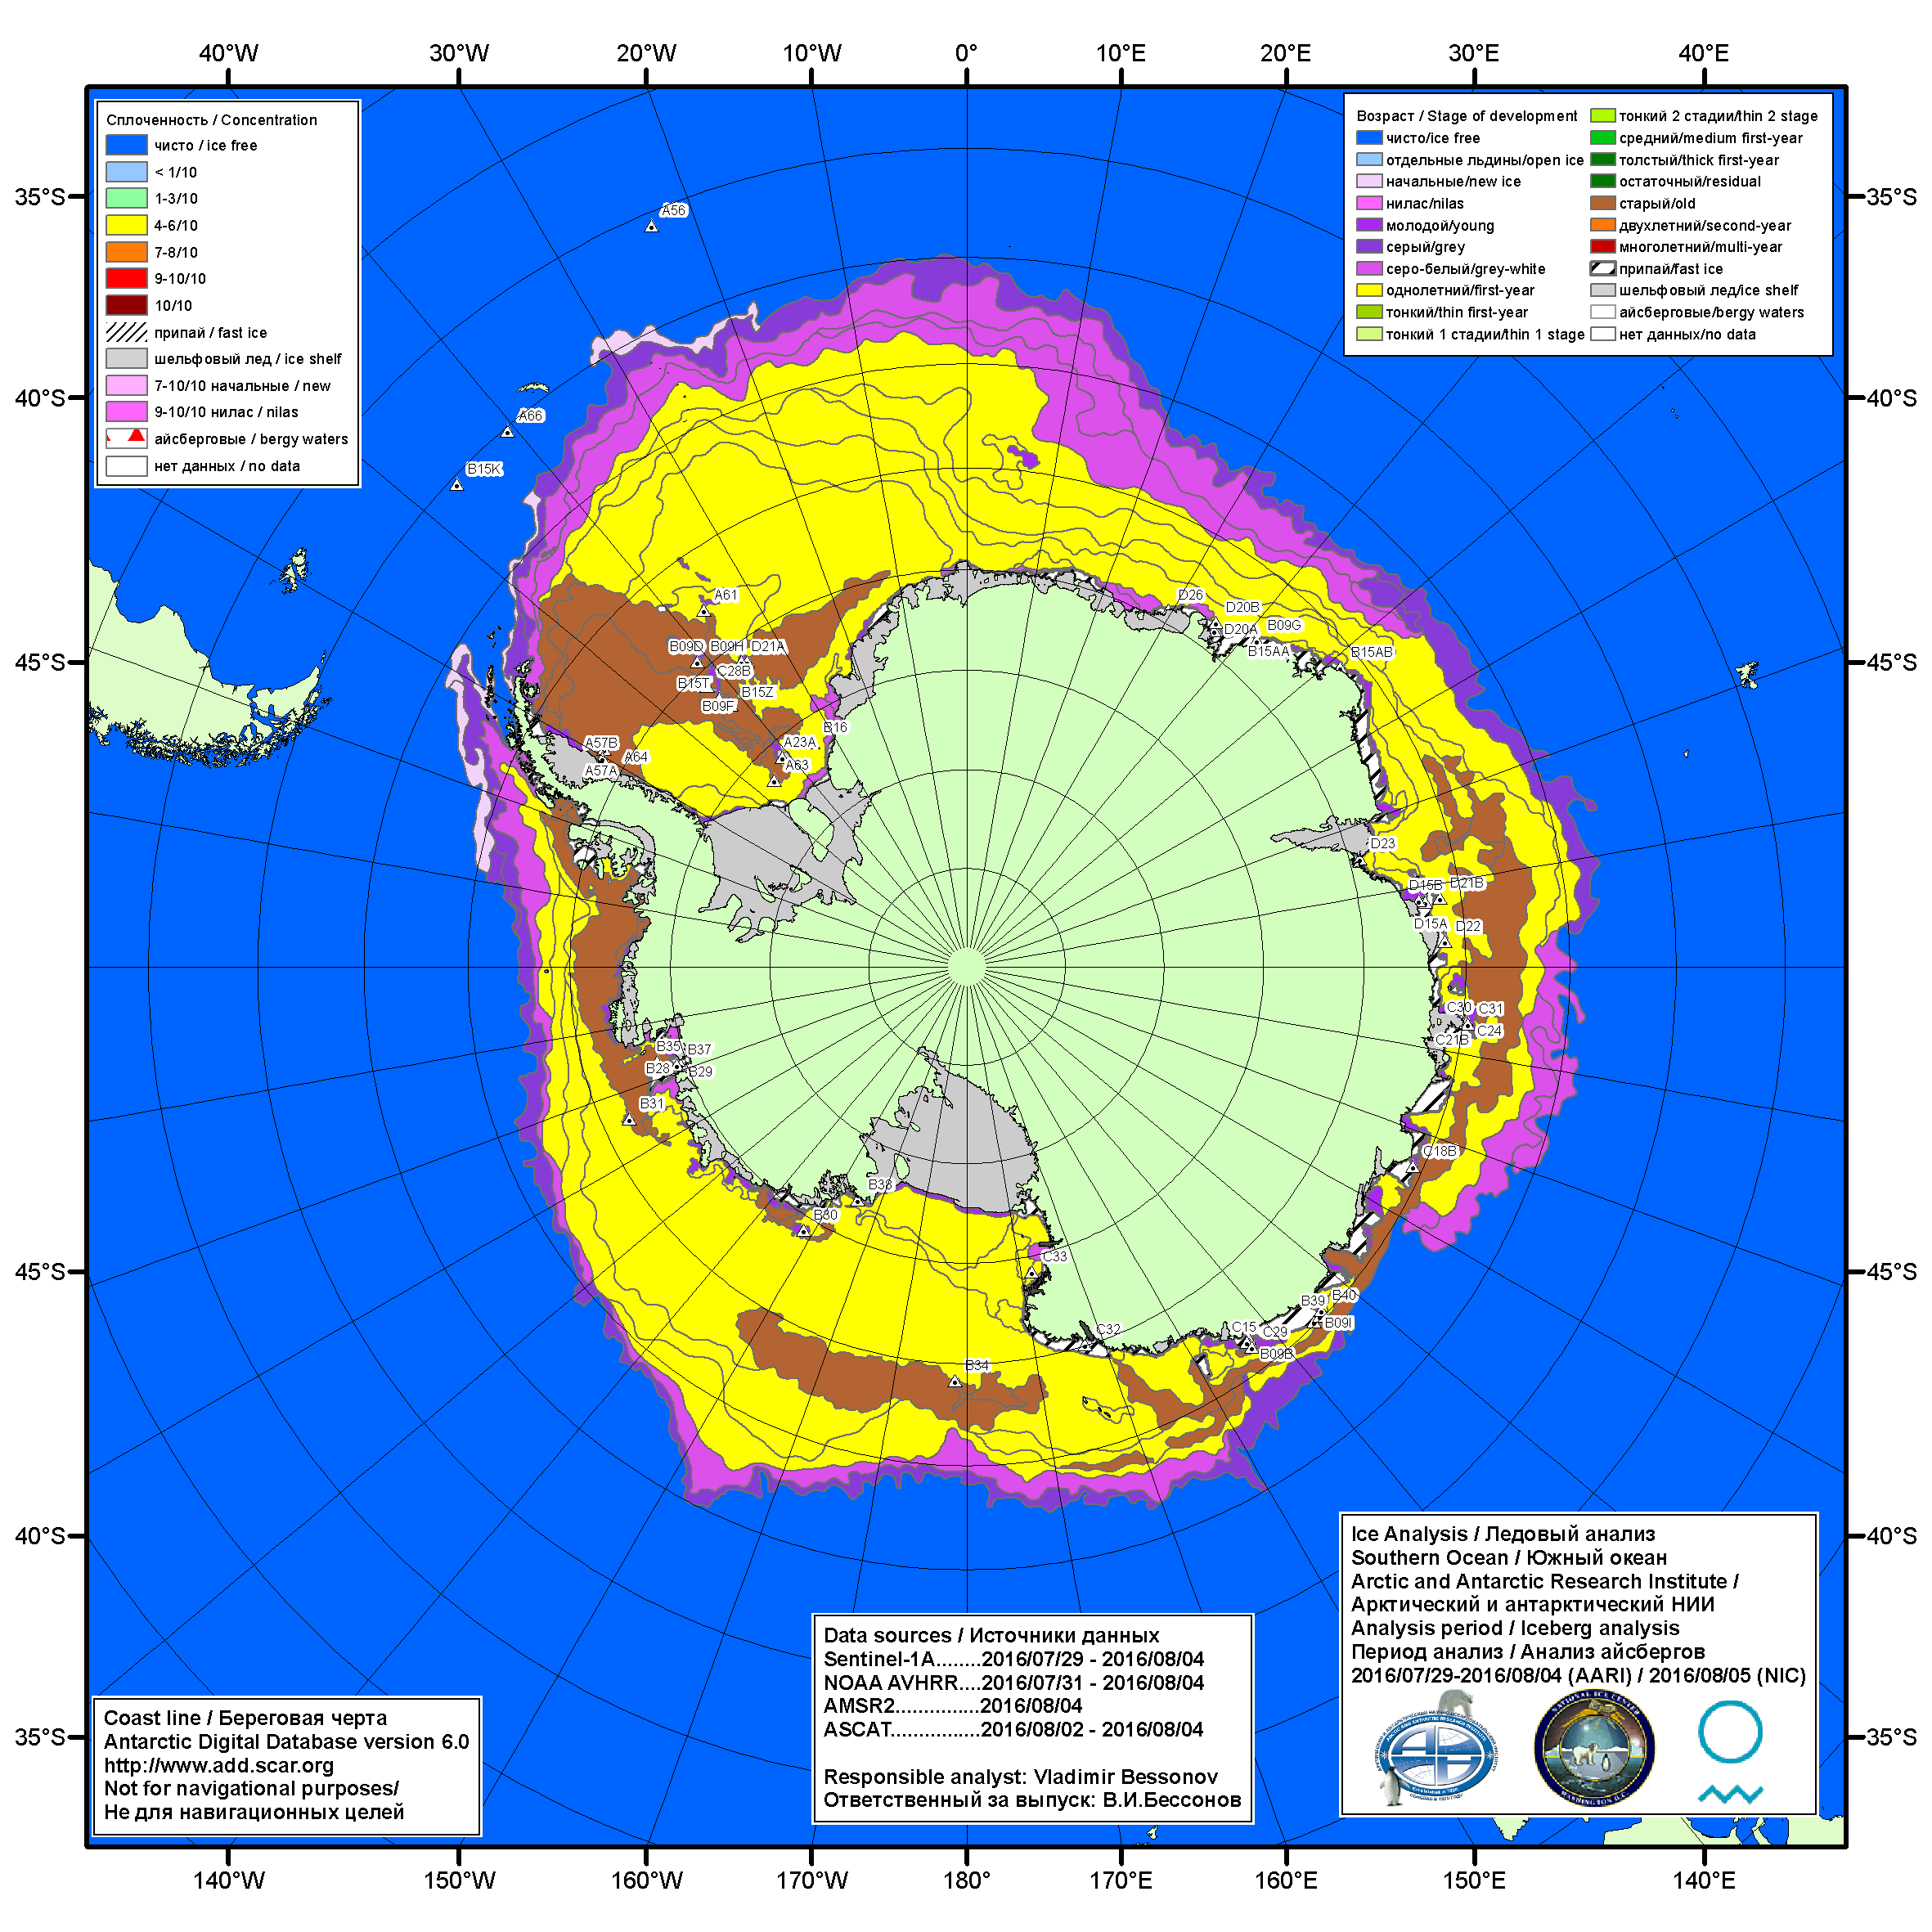

Рисунок 6б – Ледовая карта Южного океана (цветовая окраска по возрасту) и расположение крупных айсбергов на основе информации совместного ледового анализа НЛЦ США, ААНИИ и НМИ (Норвегия) за 04.08.2016.

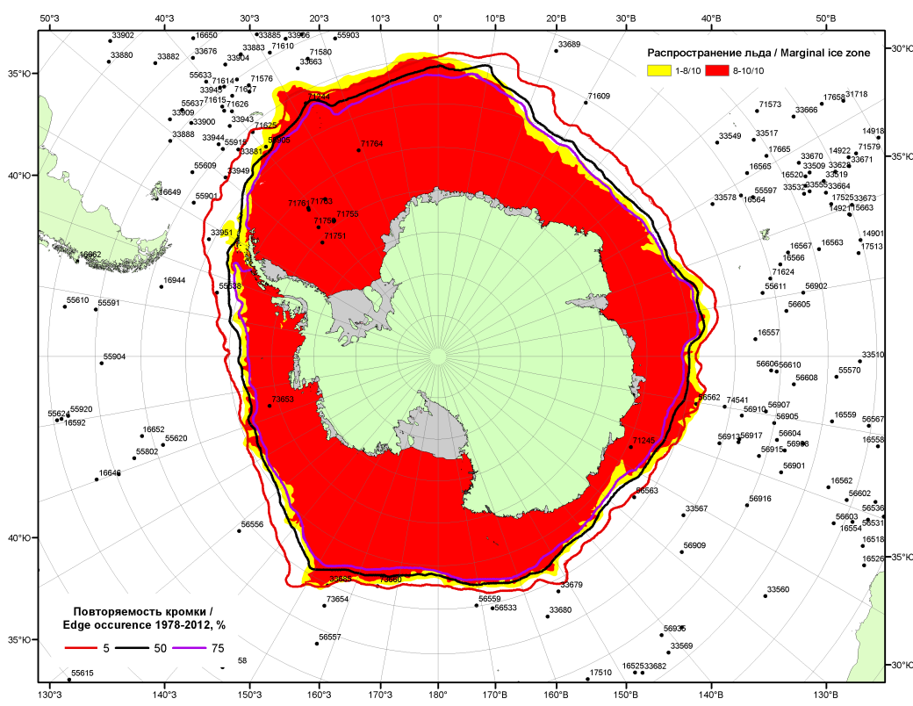

Рисунок 6в – Положение кромки льда и зон разреженных (<8/10) и сплоченных (≥8/10) льдов Южного океана за 08.08.2016 г. на основе ледового анализа Национального Ледового Центра США, положение метеорологический дрейфующих буев IABP и Argos на 09.08.2016T1200+00 и повторяемость кромки за 06-10.08 за период 1979-2014 гг. по наблюдениям SSMR-SSM/I-SSMIS (алгоритм NASATEAM)

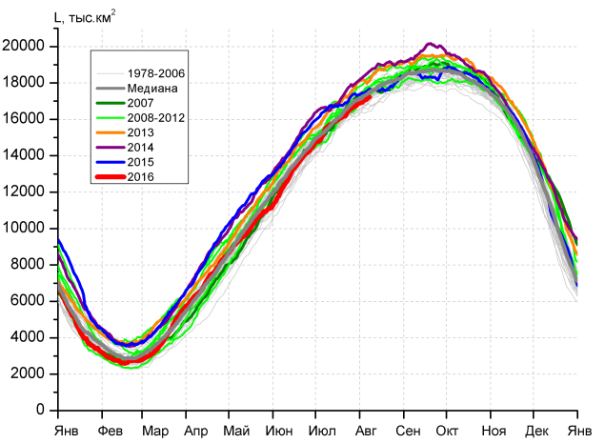 | 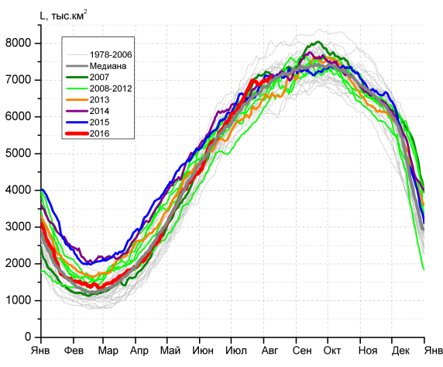
а) | б)
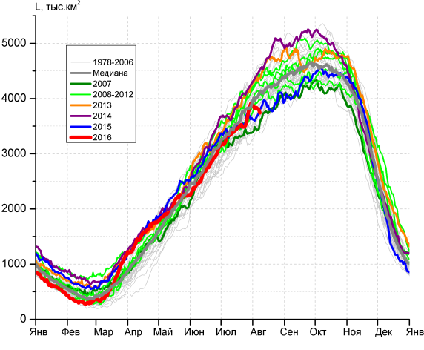 | 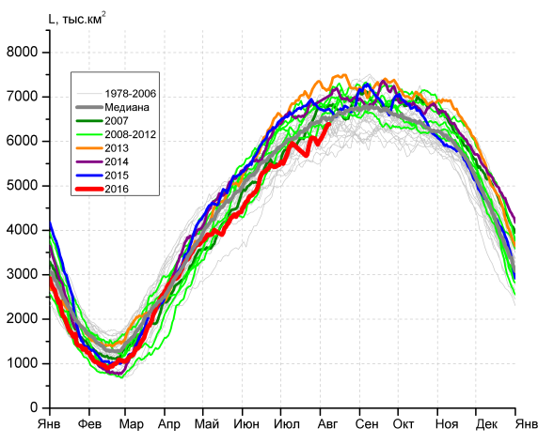
в) | г)

Рисунок 7 – Ежедневные оценки сезонного хода ледовитости Южного Океана и меридиональных секторов за период 26.10.1978 –07.08.2016 по годам на основе расчетов по данным SSMR-SSM/I-SSMIS, алгоритм NASATEAM: а) Южный Океан, б) Атлантический сектор (60°W-30°E, море Уэдделла), в) Индоокеанский сектор (30°E-150°E, моря Космонавтов, Содружества, Моусона), г) Тихоокеанский сектор (150°E-60°W, моря Росса, Беллинсгаузена)

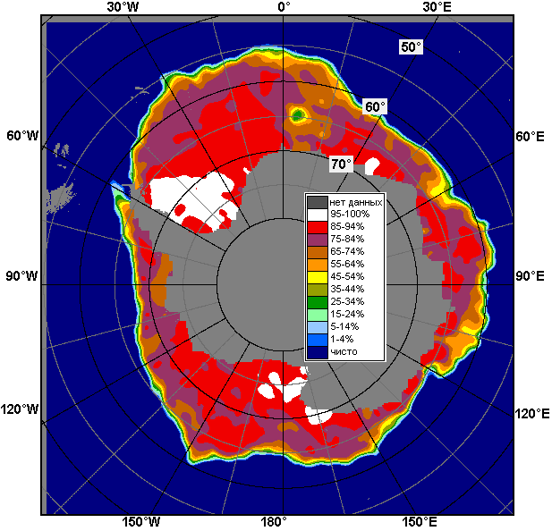 | 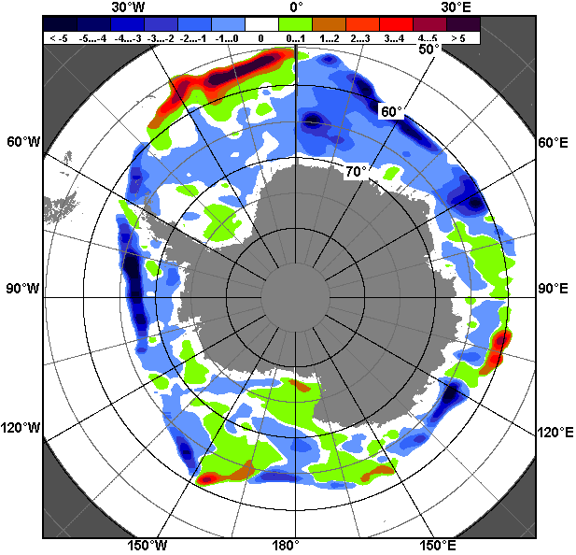 | 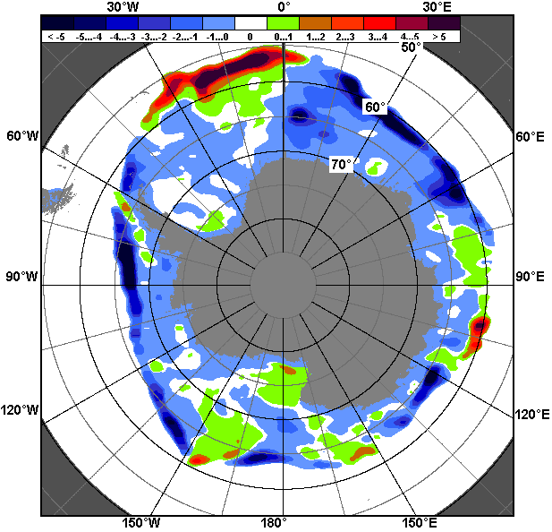
01.08 – 07.08
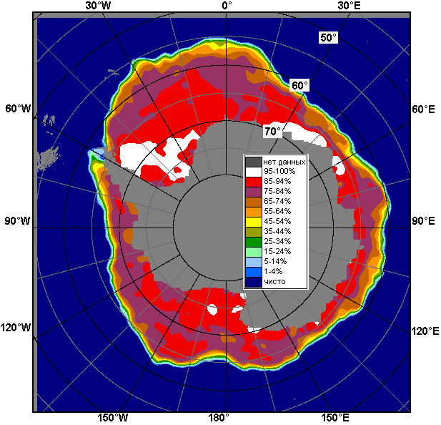 | 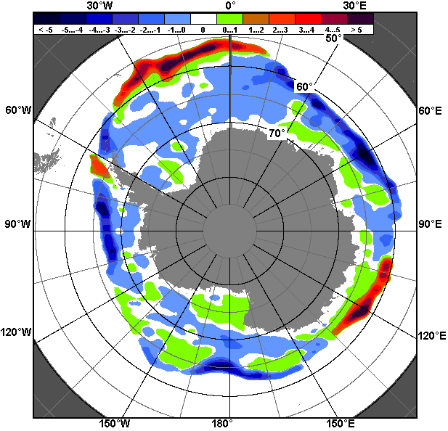 | 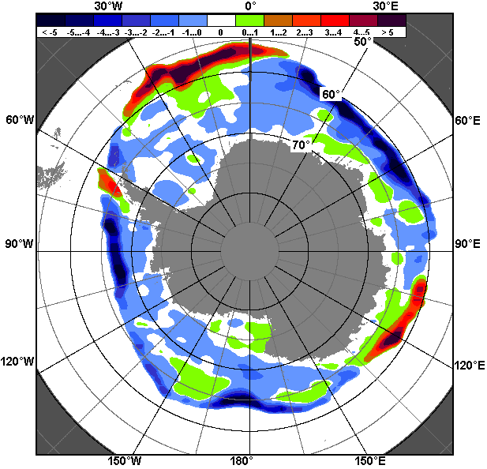
08.07 – 07.08

Рисунок 8 – Медианные распределения общей сплоченности льда за текущие 7 и 30-дневные промежутки (слева) и её разности относительно медианного распределения за тот же месяц за периоды 1978-2016 (центр) и 2006-2016 гг. (справа) на основе расчетов по данным SSMR-SSM/I-SSMIS, алгоритм NASATEAM

Таблица 4 – Динамика изменения значений ледовитости по сравнению с предыдущей неделей для морей Южного океана за 01-07.08.2016 г. по данным наблюдений SSMR-SSM/I-SSMIS
Регион | Южный Океан | Атлантический сектор | Индоокеанский сектор | Тихоокеанский сектор
Разность | 329.3 | 70.9 | 87.2 | 171.2
тыс.кв.км/сут. | 47.0 | 10.1 | 12.5 | 24.5

Таблица 5 - Медианные значения ледовитости для Южного океана и 3 меридиональных секторов за текущие 30 и 7-дневные интервалы и её аномалии от 2011-2015 гг. и интервалов 2006-2016 гг. и 1978-2016 гг. по данным наблюдений SSMR-SSM/I-SSMIS, алгоритм NASATEAM
Южный Океан
Месяц | S, тыс. км² | Аномалии, тыс км²/%
 |  | 2011 г | 2012 г | 2013 г | 2014 г | 2015 г | 2006-2016гг | 1978-2016гг
08.07-07.08 | 16353.9 | 9.1 | -378.2 | -959.2 | -1151.5 | -687.6 | -461.5 | -159.3
 |  | 0.1 | -2.3 | -5.5 | -6.6 | -4.0 | -2.7 | -1.0
01-07.08 | 17019.6 | -343.6 | -563.2 | -1084.0 | -1350.4 | -455.6 | -545.9 | -242.9
 |  | -2.0 | -3.2 | -6.0 | -7.4 | -2.6 | -3.1 | -1.4
Атлантический сектор (60°W-30°E, море Уэдделла)
Месяц | S, тыс. км² | Аномалии, тыс км²/%
 |  | 2011 г | 2012 г | 2013 г | 2014 г | 2015 г | 2006-2016гг | 1978-2016гг
08.07-07.08 | 6799.6 | 913.9 | 201.4 | 576.5 | 91.8 | 68.8 | 263.2 | 242.3
 |  | 15.5 | 3.1 | 9.3 | 1.4 | 1.0 | 4.0 | 3.7
01-07.08 | 6986.2 | 634.2 | 271.5 | 431.7 | -32.3 | -111.4 | 164.7 | 139.2
 |  | 10.0 | 4.0 | 6.6 | -0.5 | -1.6 | 2.4 | 2.0
Индоокеанский сектор (30°E-150°E, моря Космонавтов, Содружества, Моусона)
Месяц | S, тыс. км² | Аномалии, тыс км²/%
 |  | 2011 г | 2012 г | 2013 г | 2014 г | 2015 г | 2006-2016гг | 1978-2016гг
08.07-07.08 | 3592.7 | -296.6 | -291.1 | -415.8 | -456.5 | 40.3 | -217.5 | -90.8
 |  | -7.6 | -7.5 | -10.4 | -11.3 | 1.1 | -5.7 | -2.5
01-07.08 | 3831.9 | -417.2 | -441.7 | -502.2 | -563.8 | 176.3 | -258.8 | -119.8
 |  | -9.8 | -10.3 | -11.6 | -12.8 | 4.8 | -6.3 | -3.0
Тихоокеанский сектор (150°E-60°W, моря Росса, Беллинсгаузена)
Месяц | S, тыс. км² | Аномалии, тыс км²/%
 |  | 2011 г | 2012 г | 2013 г | 2014 г | 2015 г | 2006-2016гг | 1978-2016гг
08.07-07.08 | 5961.6 | -608.9 | -288.6 | -1119.9 | -786.7 | -794.8 | -507.0 | -310.8
 |  | -9.3 | -4.6 | -15.8 | -11.7 | -11.8 | -7.8 | -5.0
01-07.08 | 6201.5 | -564.0 | -393.1 | -1013.5 | -754.1 | -508.1 | -450.9 | -262.1
 |  | -8.3 | -6.0 | -14.0 | -10.8 | -7.6 | -6.8 | -4.1

Таблица 6 – Экстремальные значения ледовитости для Южного океана и 3 меридиональных секторов за текущий 7-дневный интервал по данным наблюдений SSMR-SSM/I-SSMIS, алгоритм NASATEAM
Южный Океан
Месяц | Минимальное знач. | Максимальное знач. | Среднее знач. | Медиана
01-07.08 | 16320.5  01.08.1985 | 18570.8  07.08.2014 | 17262.5 | 17264.3
Атлантический сектор (60°W-30°E, море Уэдделла)
Месяц | Минимальное знач. | Максимальное знач. | Среднее знач. | Медиана
01-07.08 | 6084.0  07.08.1986 | 8049.4  07.08.1992 | 6846.9 | 6819.4
Индоокеанский сектор (30°E-150°E, моря Космонавтов, Содружества, Моусона)
Месяц | Минимальное знач. | Максимальное знач. | Среднее знач. | Медиана
01-07.08 | 3267.4  01.08.2002 | 4607.3  06.08.2006 | 3951.7 | 3962.5
Тихоокеанский сектор (150°E-60°W, моря Росса, Беллинсгаузена)
Месяц | Минимальное знач. | Максимальное знач. | Среднее знач. | Медиана
01-07.08 | 5509.0  01.08.1980 | 7331.9  01.08.2013 | 6463.6 | 6455.8

Приложение 1 – Статистические значения ледовитостей по отдельным акваториям Северной Полярной Области и Южного океана

Таблица 7 – Средние, аномалии среднего и экстремальные значения ледовитостей для Северной полярной области и её отдельных акваторий за текущие 7-дневный (неделя) и 30-дневный промежутки времени по данным наблюдений SSMR-SSM/I-SSMIS, алгоритм NASATEAM за период 1978-2016 гг.
01-07.08
Регион | S, тыс. км² | Аномалии, тыс км²/% |  |  |  |  |  |  | 1978-2016гг
 |  | 2011 г | 2012 г | 2013 г | 2014 г | 2015 г | 2006-2016гг | 1978-2016гг | Минимум дата | Максимум дата | Среднее | Медиана
Сев. полярная область | 6339.8 | -120.6 | 196.6 | -359.5 | -485.2 | -183.7 | -268.4 | -1407.5 | 5839.0  07.08.2012 | 9253.2  01.08.1983 | 7747.3 | 7913.8
 |  | -1.9 | 3.2 | -5.4 | -7.1 | -2.8 | -4.1 | -18.2
Сектор 45°W-95°E | 1269.3 | -356.2 | -109.5 | 79.8 | -370.9 | -128.7 | -200.5 | -551.7 | 1170.8  03.08.2013 | 2534.9  01.08.1981 | 1821.0 | 1799.2
 |  | -21.9 | -7.9 | 6.7 | -22.6 | -9.2 | -13.6 | -30.3
Гренландское море | 251.8 | -191.3 | -127.4 | 27.2 | -55.4 | -110.6 | -74.4 | -125.6 | 107.7  07.08.2002 | 588.9  03.08.1981 | 377.4 | 377.7
 |  | -43.2 | -33.6 | 12.1 | -18.0 | -30.5 | -22.8 | -33.3
Баренцево море | 7.8 | -36.7 | -5.3 | 0.2 | -94.5 | -26.4 | -35.1 | -106.2 | 2.6  03.08.2016 | 325.0  01.08.1982 | 114.0 | 97.4
 |  | -82.5 | -40.5 | 2.6 | -92.4 | -77.3 | -81.9 | -93.2
Карское море | 55.7 | -51.7 | 27.1 | -114.6 | -154.6 | -8.3 | -81.2 | -293.8 | 21.1  06.08.2012 | 749.0  01.08.1999 | 349.5 | 374.1
 |  | -48.1 | 94.6 | -67.3 | -73.5 | -13.0 | -59.3 | -84.1
Сектор 95°E-170°W | 2380.5 | 316.4 | 207.9 | -15.6 | 368.7 | 434.9 | 174.2 | -201.9 | 1500.1  07.08.2007 | 3191.8  01.08.1996 | 2582.4 | 2615.7
 |  | 15.3 | 9.6 | -0.7 | 18.3 | 22.4 | 7.9 | -7.8
Море Лаптевых | 448.4 | 341.8 | 316.1 | 196.0 | 382.2 | 216.8 | 198.2 | 71.9 | 55.2  07.08.2014 | 652.2  01.08.1996 | 376.5 | 386.0
 |  | 320.7 | 238.9 | 77.7 | 577.3 | 93.6 | 79.2 | 19.1
Восточно-Сибирское море | 371.0 | -120.8 | -107.1 | -250.2 | -137.4 | 99.7 | -88.7 | -255.0 | 21.9  07.08.2007 | 914.5  07.08.1996 | 626.0 | 651.1
 |  | -24.6 | -22.4 | -40.3 | -27.0 | 36.7 | -19.3 | -40.7
Чукотское море | 203.2 | 107.4 | -60.6 | 93.6 | 31.0 | 154.9 | 61.5 | -21.0 | 1.9  05.08.2007 | 409.5  01.08.1988 | 224.2 | 234.9
 |  | 112.1 | -23.0 | 85.4 | 18.0 | 321.1 | 43.4 | -9.4
Берингово море | 4.4 | 4.0 | 3.9 | 4.2 | 4.0 | 0.2 | 3.4 | 3.8 | 0.0  01.08.1981 | 9.0  01.08.1996 | 0.5 | 0.0
 |  | 1170.8 | 916.7 | 2441.7 | 1170.8 | 5.5 | 366.0 | 715.0
Сектор 170°W-45°W | 2690.0 | -80.9 | 98.1 | -423.7 | -483.0 | -490.0 | -242.2 | -653.9 | 2446.6  06.08.2008 | 4262.2  01.08.1992 | 3343.8 | 3408.5
 |  | -2.9 | 3.8 | -13.6 | -15.2 | -15.4 | -8.3 | -19.6
Море Бофорта | 98.8 | -49.4 | 25.3 | -181.3 | -138.6 | -189.0 | -104.9 | -204.2 | 17.3  06.08.2008 | 470.7  06.08.1985 | 303.1 | 323.0
 |  | -33.3 | 34.5 | -64.7 | -58.4 | -65.7 | -51.5 | -67.4
Гудзонов залив | 29.8 | -2.0 | -2.3 | -8.0 | -6.3 | -11.4 | -6.8 | -24.8 | 12.1  01.08.2007 | 329.4  01.08.1992 | 54.6 | 42.4
 |  | -6.4 | -7.3 | -21.1 | -17.4 | -27.8 | -18.6 | -45.4
Море Лабрадор | 4.9 | 4.9 | 3.7 | 4.9 | 4.9 | -3.3 | 2.6 | 0.7 | 0.0  01.08.1983 | 22.3  01.08.1991 | 4.2 | 3.3
 |  | - | 284.4 | - | - | -39.8 | 107.6 | 16.7
Дейвисов пролив | 47.9 | 28.0 | 17.4 | 20.1 | 24.3 | -66.1 | 12.0 | -29.8 | 9.7  01.08.2003 | 258.8  01.08.1983 | 77.7 | 51.6
 |  | 140.9 | 57.2 | 72.4 | 103.5 | -58.0 | 33.4 | -38.4
Канадский архипелаг | 556.8 | -28.6 | 56.1 | -150.4 | -208.4 | -117.4 | -84.0 | -181.2 | 442.8  06.08.2012 | 972.8  01.08.1983 | 738.0 | 742.3
 |  | -4.9 | 11.2 | -21.3 | -27.2 | -17.4 | -13.1 | -24.6
08.07-07.08
Регион | S, тыс. км² | Аномалии, тыс км²/% |  |  |  |  |  |  | 1978-2016гг
 |  | 2011 г | 2012 г | 2013 г | 2014 г | 2015 г | 2006-2016гг | 1978-2016гг | Минимум дата | Максимум дата | Среднее | Медиана
Сев. полярная область | 7408.5 | 168.8 | 189.1 | -210.3 | -252.0 | -292.6 | -195.2 | -1332.2 | 5839.0  07.08.2012 | 11253.7  08.07.1983 | 8740.7 | 8777.6
 |  | 2.3 | 2.6 | -2.8 | -3.3 | -3.8 | -2.6 | -15.2
Сектор 45°W-95°E | 1321.6 | -473.9 | -219.0 | -138.2 | -559.1 | -330.7 | -345.4 | -774.9 | 1170.8  03.08.2013 | 3102.3  08.07.1981 | 2096.5 | 2096.7
 |  | -26.4 | -14.2 | -9.5 | -29.7 | -20.0 | -20.7 | -37.0
Гренландское море | 290.7 | -230.9 | -160.9 | 6.9 | -57.2 | -143.8 | -101.4 | -164.1 | 107.7  07.08.2002 | 810.0  08.07.1989 | 454.8 | 462.5
 |  | -44.3 | -35.6 | 2.4 | -16.4 | -33.1 | -25.9 | -36.1
Баренцево море | 12.4 | -56.2 | -5.9 | 1.9 | -87.1 | -68.9 | -46.9 | -168.9 | 1.3  24.07.2016 | 576.2  09.07.1982 | 181.3 | 149.4
 |  | -81.9 | -32.3 | 17.8 | -87.5 | -84.7 | -79.0 | -93.1
Карское море | 116.4 | -42.9 | 31.6 | -160.6 | -271.5 | -46.1 | -122.0 | -352.5 | 21.1  06.08.2012 | 839.2  08.07.1999 | 468.8 | 497.9
 |  | -26.9 | 37.3 | -58.0 | -70.0 | -28.4 | -51.2 | -75.2
Сектор 95°E-170°W | 2782.1 | 477.0 | 234.0 | 105.8 | 357.3 | 413.1 | 210.2 | -80.4 | 1500.1  07.08.2007 | 3344.1  08.07.1985 | 2862.5 | 2968.8
 |  | 20.7 | 9.2 | 4.0 | 14.7 | 17.4 | 8.2 | -2.8
Море Лаптевых | 581.9 | 410.0 | 333.2 | 252.4 | 415.1 | 212.1 | 227.8 | 103.1 | 55.2  07.08.2014 | 674.3  08.07.2008 | 478.8 | 518.2
 |  | 238.4 | 134.0 | 76.6 | 248.9 | 57.4 | 64.3 | 21.5
Восточно-Сибирское море | 577.3 | -28.9 | -56.4 | -165.8 | -133.0 | 74.0 | -67.4 | -172.2 | 21.9  07.08.2007 | 915.1  08.07.1988 | 749.5 | 815.3
 |  | -4.8 | -8.9 | -22.3 | -18.7 | 14.7 | -10.5 | -23.0
Чукотское море | 254.8 | 115.8 | -89.7 | 54.8 | 6.6 | 168.7 | 39.2 | -43.0 | 1.9  05.08.2007 | 528.7  08.07.1983 | 297.8 | 312.2
 |  | 83.3 | -26.0 | 27.4 | 2.6 | 195.9 | 18.2 | -14.4
Берингово море | 11.8 | 9.1 | 9.0 | 9.0 | 9.0 | 3.9 | 7.8 | 7.2 | 0.0  08.07.2010 | 21.0  29.07.2016 | 4.7 | 4.2
 |  | 342.5 | 315.4 | 316.4 | 312.6 | 48.8 | 194.5 | 153.2
Сектор 170°W-45°W | 3304.8 | 165.7 | 174.1 | -177.9 | -50.2 | -375.1 | -60.0 | -476.8 | 2446.6  06.08.2008 | 5276.6  08.07.1983 | 3781.7 | 3738.4
 |  | 5.3 | 5.6 | -5.1 | -1.5 | -10.2 | -1.8 | -12.6
Море Бофорта | 199.2 | -3.6 | 61.9 | -169.8 | -50.7 | -140.6 | -60.4 | -140.9 | 17.3  06.08.2008 | 486.6  08.07.2000 | 340.1 | 367.0
 |  | -1.8 | 45.1 | -46.0 | -20.3 | -41.4 | -23.3 | -41.4
Гудзонов залив | 111.1 | 61.3 | 57.7 | 61.6 | 47.6 | -54.0 | 29.1 | -25.7 | 11.7  18.07.2010 | 718.3  08.07.1992 | 136.8 | 69.7
 |  | 123.3 | 108.2 | 124.5 | 75.1 | -32.7 | 35.5 | -18.8
Море Лабрадор | 10.0 | 5.6 | 3.5 | 3.6 | 3.6 | -7.6 | 3.7 | 0.7 | 0.0  08.07.2003 | 109.7  08.07.1991 | 9.3 | 6.0
 |  | 126.6 | 54.7 | 56.0 | 56.4 | -43.1 | 58.4 | 8.1
Дейвисов пролив | 121.1 | 84.5 | 63.7 | 43.3 | 81.4 | -58.5 | 35.6 | -15.5 | 7.2  29.07.2003 | 331.4  08.07.1984 | 136.6 | 137.9
 |  | 230.6 | 110.8 | 55.7 | 204.7 | -32.6 | 41.6 | -11.3
Канадский архипелаг | 740.7 | -2.1 | 2.9 | -84.7 | -76.3 | -79.3 | -37.3 | -122.2 | 442.8  06.08.2012 | 1164.9  08.07.1983 | 862.9 | 862.7
 |  | -0.3 | 0.4 | -10.3 | -9.3 | -9.7 | -4.8 | -14.2
Таблица 8 – Средние, аномалии среднего и экстремальные значения ледовитостей для Южного океана и его отдельных акваторий за текущие 7-дневный (неделя) и 30-дневный промежутки времени по данным наблюдений SSMR-SSM/I-SSMIS, алгоритм NASATEAM за период 1978-2016 гг.
01-07.08
Регион | S, тыс. км² | Аномалии, тыс км²/% |  |  |  |  |  |  | 1978-2016гг
 |  | 2011 г | 2012 г | 2013 г | 2014 г | 2015 г | 2006-2016гг | 1978-2016гг | Минимум дата | Максимум дата | Среднее | Медиана
Южный Океан | 17019.6 | -343.6 | -563.2 | -1084.0 | -1350.4 | -455.6 | -545.9 | -242.9 | 16320.5  01.08.1985 | 18570.8  07.08.2014 | 17262.5 | 17264.3
 |  | -2.0 | -3.2 | -6.0 | -7.4 | -2.6 | -3.1 | -1.4
Атлантический сектор | 6986.2 | 634.2 | 271.5 | 431.7 | -32.3 | -111.4 | 164.7 | 139.2 | 6084.0  07.08.1986 | 8049.4  07.08.1992 | 6846.9 | 6819.4
 |  | 10.0 | 4.0 | 6.6 | -0.5 | -1.6 | 2.4 | 2.0
Западная часть моря Уэдделла | 2447.1 | -149.5 | 103.7 | -75.6 | 95.5 | -64.2 | -34.1 | -36.4 | 2072.2  07.08.1989 | 3094.9  05.08.1980 | 2483.5 | 2457.8
 |  | -5.8 | 4.4 | -3.0 | 4.1 | -2.6 | -1.4 | -1.5
Восточная часть моря Уэдделла | 4539.0 | 783.6 | 167.8 | 507.3 | -127.9 | -47.1 | 198.8 | 175.6 | 3509.7  03.08.1986 | 5209.9  07.08.1992 | 4363.4 | 4392.4
 |  | 20.9 | 3.8 | 12.6 | -2.7 | -1.0 | 4.6 | 4.0
Индоокеанский сектор | 3831.9 | -417.2 | -441.7 | -502.2 | -563.8 | 176.3 | -258.8 | -119.8 | 3267.4  01.08.2002 | 4607.3  06.08.2006 | 3951.7 | 3962.5
 |  | -9.8 | -10.3 | -11.6 | -12.8 | 4.8 | -6.3 | -3.0
Море Космонавтов | 880.2 | -188.4 | -203.7 | -177.2 | -335.7 | 64.1 | -174.3 | -95.0 | 566.2  07.08.1981 | 1435.3  06.08.2010 | 975.2 | 966.2
 |  | -17.6 | -18.8 | -16.8 | -27.6 | 7.9 | -16.5 | -9.7
Море Содружества | 1290.9 | -43.7 | -78.4 | -127.6 | -133.8 | 104.7 | -107.8 | -73.8 | 988.8  07.08.1979 | 1731.9  07.08.2006 | 1364.7 | 1369.4
 |  | -3.3 | -5.7 | -9.0 | -9.4 | 8.8 | -7.7 | -5.4
Море Моусона | 1660.8 | -185.1 | -159.6 | -197.3 | -94.3 | 7.5 | 23.4 | 49.0 | 1184.1  01.08.1980 | 1987.2  07.08.1982 | 1611.8 | 1645.8
 |  | -10.0 | -8.8 | -10.6 | -5.4 | 0.5 | 1.4 | 3.0
Тихоокеанский сектор | 6201.5 | -564.0 | -393.1 | -1013.5 | -754.1 | -508.1 | -450.9 | -262.1 | 5509.0  01.08.1980 | 7331.9  01.08.2013 | 6463.6 | 6455.8
 |  | -8.3 | -6.0 | -14.0 | -10.8 | -7.6 | -6.8 | -4.1
Море Росса | 5286.3 | -36.4 | -176.8 | -600.3 | -422.3 | -20.5 | -239.4 | -52.6 | 3986.2  01.08.1980 | 5991.7  01.08.2013 | 5338.9 | 5360.6
 |  | -0.7 | -3.2 | -10.2 | -7.4 | -0.4 | -4.3 | -1.0
Море Беллинсгаузена | 915.3 | -526.4 | -216.3 | -413.2 | -331.9 | -491.0 | -211.8 | -209.4 | 617.6  07.08.1998 | 1662.0  03.08.1995 | 1124.7 | 1118.9
 |  | -36.5 | -19.1 | -31.1 | -26.6 | -34.9 | -18.8 | -18.6

08.07-07.08
Регион | S, тыс. км² | Аномалии, тыс км²/% |  |  |  |  |  |  | 1978-2016гг
 |  | 2011 г | 2012 г | 2013 г | 2014 г | 2015 г | 2006-2016гг | 1978-2016гг | Минимум дата | Максимум дата | Среднее | Медиана
Южный Океан | 16353.9 | 9.1 | -378.2 | -959.2 | -1151.5 | -687.6 | -461.5 | -159.3 | 14414.5  08.07.1986 | 18570.8  07.08.2014 | 16513.2 | 16552.2
 |  | 0.1 | -2.3 | -5.5 | -6.6 | -4.0 | -2.7 | -1.0
Атлантический сектор | 6799.6 | 913.9 | 201.4 | 576.5 | 91.8 | 68.8 | 263.2 | 242.3 | 5376.5  08.07.2011 | 8049.4  07.08.1992 | 6557.3 | 6548.3
 |  | 15.5 | 3.1 | 9.3 | 1.4 | 1.0 | 4.0 | 3.7
Западная часть моря Уэдделла | 2423.5 | 41.1 | 68.2 | 48.1 | 115.5 | -55.6 | 16.6 | -27.4 | 2033.2  11.07.1999 | 3094.9  05.08.1980 | 2451.0 | 2418.8
 |  | 1.7 | 2.9 | 2.0 | 5.0 | -2.2 | 0.7 | -1.1
Восточная часть моря Уэдделла | 4376.0 | 872.8 | 133.2 | 528.4 | -23.8 | 124.4 | 246.6 | 269.7 | 3135.7  08.07.1986 | 5209.9  07.08.1992 | 4106.3 | 4106.4
 |  | 24.9 | 3.1 | 13.7 | -0.5 | 2.9 | 6.0 | 6.6
Индоокеанский сектор | 3592.7 | -296.6 | -291.1 | -415.8 | -456.5 | 40.3 | -217.5 | -90.8 | 2788.8  08.07.1991 | 4607.3  06.08.2006 | 3683.4 | 3661.4
 |  | -7.6 | -7.5 | -10.4 | -11.3 | 1.1 | -5.7 | -2.5
Море Космонавтов | 769.6 | -166.4 | -218.4 | -242.4 | -288.8 | -66.6 | -201.3 | -111.2 | 448.8  08.07.1996 | 1435.3  06.08.2010 | 880.8 | 873.1
 |  | -17.8 | -22.1 | -24.0 | -27.3 | -8.0 | -20.7 | -12.6
Море Содружества | 1108.4 | -116.0 | -79.9 | -207.0 | -183.8 | -102.7 | -182.3 | -173.3 | 923.7  25.07.2016 | 1731.9  07.08.2006 | 1281.7 | 1280.0
 |  | -9.5 | -6.7 | -15.7 | -14.2 | -8.5 | -14.1 | -13.5
Море Моусона | 1714.6 | -14.2 | 7.1 | 33.5 | 16.1 | 209.6 | 166.1 | 193.6 | 1081.3  17.07.2002 | 2000.4  31.07.1998 | 1521.0 | 1518.2
 |  | -0.8 | 0.4 | 2.0 | 0.9 | 13.9 | 10.7 | 12.7
Тихоокеанский сектор | 5961.6 | -608.9 | -288.6 | -1119.9 | -786.7 | -794.8 | -507.0 | -310.8 | 5254.0  08.07.1980 | 7353.0  31.07.2013 | 6272.5 | 6275.5
 |  | -9.3 | -4.6 | -15.8 | -11.7 | -11.8 | -7.8 | -5.0
Море Росса | 5021.9 | -235.9 | -212.5 | -843.7 | -574.6 | -338.3 | -366.6 | -183.4 | 3986.2  01.08.1980 | 6063.6  30.07.2013 | 5205.3 | 5223.5
 |  | -4.5 | -4.1 | -14.4 | -10.3 | -6.3 | -6.8 | -3.5
Море Беллинсгаузена | 939.8 | -372.8 | -76.1 | -276.2 | -212.2 | -458.9 | -140.6 | -127.5 | 405.1  21.07.2000 | 1662.0  03.08.1995 | 1067.2 | 1037.9
 |  | -28.4 | -7.5 | -22.7 | -18.4 | -32.8 | -13.0 | -11.9

Таблица 9 – Динамика изменения значений ледовитости по сравнению с предыдущей неделей для морей Северной полярной области и Южного океана за текущий 7-дневный (неделя) промежуток времени по данным наблюдений SSMIS
01-07.08
Регион | Сев. полярная область | Сектор 45°W-95°E | Гренландское море | Баренцево море
Разность | -722.2 | -39.1 | -30.0 | -0.6
тыс.кв.км/сут. | -103.2 | -5.6 | -4.3 | -0.1
01-07.08
Регион | Карское море | Сектор 95°E-170°W | Море Лаптевых | Восточно-Сибирское море
Разность | -49.0 | -259.7 | -123.3 | -108.1
тыс.кв.км/сут. | -7.0 | -37.1 | -17.6 | -15.4
01-07.08
Регион | Чукотское море | Берингово море | Сектор 170°W-45°W | Море Бофорта
Разность | -6.7 | -6.9 | -423.4 | -84.3
тыс.кв.км/сут. | -1.0 | -1.0 | -60.5 | -12.0
01-07.08
Регион | Гудзонов залив | Море Лабрадор | Дейвисов пролив | Канадский архипелаг
Разность | -6.3 | -5.4 | -59.3 | -136.8
тыс.кв.км/сут. | -0.9 | -0.8 | -8.5 | -19.5
01-07.08
Регион | Южный Океан | Атлантический сектор | Западная часть моря Уэдделла | Восточная часть моря Уэдделла
Разность | 329.3 | 70.9 | 57.1 | 13.8
тыс.кв.км/сут. | 47.0 | 10.1 | 8.2 | 2.0
01-07.08
Регион | Индоокеанский сектор | Море Космонавтов | Море Содружества | Море Моусона
Разность | 87.2 | 47.3 | 203.9 | -164.0
тыс.кв.км/сут. | 12.5 | 6.8 | 29.1 | -23.4
01-07.08
Регион | Тихоокеанский сектор | Море Росса | Море Беллинсгаузена
Разность | 171.2 | 254.0 | -82.8
тыс.кв.км/сут. | 24.5 | 36.3 | -11.8

Характеристика исходного материала и методика расчетов

Для иллюстрации ледовых условий Арктического региона представлены совмещенные региональные карты ААНИИ, ГМЦ России, ледовой службы Германии (BSH), Канадской ледовой службы – КЛС и Национального ледового центра США - НЛЦ. Совмещение карт выполнено путем перекрытия слоев (ААНИИ, слой #1), (региональная карта НЛЦ, слой #1), (ГМЦ России, слой #1), (BSH, слой #1) -> (КЛС, слой #2) –> (обзорная карта НЛЦ, слой #3). Как результат, карты ААНИИ характеризуют ледовые условия морей Гренландского…Бофорта и Охотского, карты ГМЦ России – Азовского, Каспийского и Белого, карты НЛЦ – Берингова моря, карты BSH – Балтийского карты КЛС - морей Бофорта, Канадского архипелага, Баффина, Девисова пролива, Лабрадор, Св. Лаврентия, а НЛЦ - Арктического Бассейна, Линкольна, южной части Гренландского моря, а также в летний период – моря Бофорта, Чукотское и Берингово (при этом полный охват карт НЛЦ – вся акватория СЛО и субполярные моря). Для построения совмещенных карт используется архив данных в обменном формате ВМО СИГРИД3 Мирового центра данных по морскому льду (МЦД МЛ). В пределах отдельного срока выборка карт из архива проводилась по критериям близости карт к сроку выпуска карты ААНИИ с максимальным интервалом времени между картами до 7 суток (день недели выпуска карт ААНИИ и ГМЦ России– каждая среда, BSH – каждый понедельник, КЛС – каждый вторник, НЛЦ – 1 раз в 2 недели по вторникам для циркумполярных карт и понедельник – четверг для региональных карт).
Для иллюстрации полей толщин льда СЛО использованы ежедневные данные по распределению средневзвешенной толщины льда численной модели ACNFS. Численная модель ACNFS имеет пространственное разрешение 1/12° и является совместной моделью морского льда – океана диагностики и краткосрочного прогнозирования состояния ледяного покрова всех акваторий Северного полушария севернее 40 с.ш. В модели ACNFS используется ледовый блок CICE (Hunke and Lipscomb, 2008), совмещенный с моделью океана HYCOM (Metzger et al., 2008, 2010). Атмосферный форсинг включает поля приземных метеопараметров и радиационного баланса поверхности. Исходная ледовая информация, используемая для расчетов по модели, включают данные альтиметра, ТПО, сплоченность, профиля температуры и солёности воды.
Для иллюстрации ледовых условий Южного океана, а также Северной Полярной области за последние сутки используются ежедневные циркумполярные ледовые информационные продукты НЛЦ США по оценке расположения кромки льда и ледяных массивов - MIZ (Marginal Ice Zone).
Для цветовой окраски карт использован стандарт ВМО (WMO/Td. 1215) для зимнего (по возрасту) и летнего (по общей сплоченности) периодов. Следует также отметить, что в зонах стыковки карт ААНИИ, ГМЦ России, КЛС и НЛЦ наблюдается определенная несогласованность границ и характеристик ледовых зон вследствие ряда различий в ледовых информационных системах подготавливающих служб (карты для Балтийского моря представлены только BSH или ААНИИ). Однако, данная несогласованность несущественна для целей интерпретации ледовых условий в рамках настоящего обзора.
Для получения оценок ледовитости (extent) и приведенной ледовитости – площади льда (area) отдельных секторов, морей, частей морей Северной полярной области и Южного океана и климатического положения кромок заданной повторяемости на основе данных спутниковых систем пассивного микроволнового зондирования SSMR-SSM/I-SSMIS-AMSR2 в МЦД МЛ ААНИИ принята следующая технология расчетов:
- источник данных – архивные (Cavalieri et al., 2008, Meier et al., 2006) и квазиоперативные (Maslanik and Stroeve, 1999) c задержкой 1-2 дня ежедневные матрицы (поля распределения) оценок общей сплоченности Северной (севернее 45° с.ш.) и Южной (южнее 50° с.ш.) Полярных областей на основе обработанных по алгоритму NASATEAM данных многоканальных микроволновых радиометров SSMR-SSM/I-SSMIS ИСЗ NIMBUS-7 и DMSP за период с 26.10.1978 г. по настоящий момент времени, копируемые с сервера НЦДСЛ;
- источник данных – ежедневные матрицы (поля распределения) оценок общей сплоченности Северной и Южной полярной областей на основе обработанных по алгоритму Bootstrap данных многоканального микроволнового радиометра AMSR2 ИСЗ GCOM-W1(SHIZUKU) за период с 01.07.2012 г. по настоящий момент времени, предоставленные Японским космическим агентством (provided by JAXA);
- область расчета – Северная и Южная Полярные области и их регионы с использованием масок океан/суша НЦДСЛ (http://nsidc.org/data/polar_stereo/tools_masks.html);
- границы используемых масок расчета отдельных меридиональных секторов, морей, частей морей Северной полярной области и Южного океана представлены на рисунках П1 – П2, не совпадают с используемыми в НЦДСЛ масками для отдельных акваторий Мирового океана и основаны на номенклатуре ААНИИ для морей Евразийского шельфа (Гренландское - Чукотское), Атласе Северного ледовитого океана (1980) и Атласе океанов (1980) издательства ГУНИО МО.
- вычислительные особенности расчета – авторское программное обеспечение ААНИИ с сохранением точности расчетов и оценке статистических параметров по гистограмме распределения и свободно-распространяемое программное обеспечение GDAL для векторизации полей климатических параметров;

Исходная информация в формате ВМО СИГРИ3 доступна на сервере МЦД МЛ по адресам http://wdc.aari.ru/datasets/d0004 (карты ААНИИ), http://wdc.aari.ru/datasets/d0031 (карты КЛС), http://wdc.aari.ru/datasets/d0032 (карты НЛЦ), ), http://wdc.aari.ru/datasets/d0033 (карты ГМЦ России) и ), http://wdc.aari.ru/datasets/d0035 (карты BSH).
В графическом формате PNG совмещенные карты ААНИИ-КЛС-НЛЦ доступны по адресу http://wdc.aari.ru/datasets/d0040.
Результаты расчетов ледовитости Северной, Южной полярных областей, их отдельных меридиональных секторов, морей и частей морей доступны на сервере МЦД МЛ ААНИИ в каталогах соответственно http://wdc.aari.ru/datasets/ssmi/data/north/extent/ и http://wdc.aari.ru/datasets/ssmi/data/south/extent/.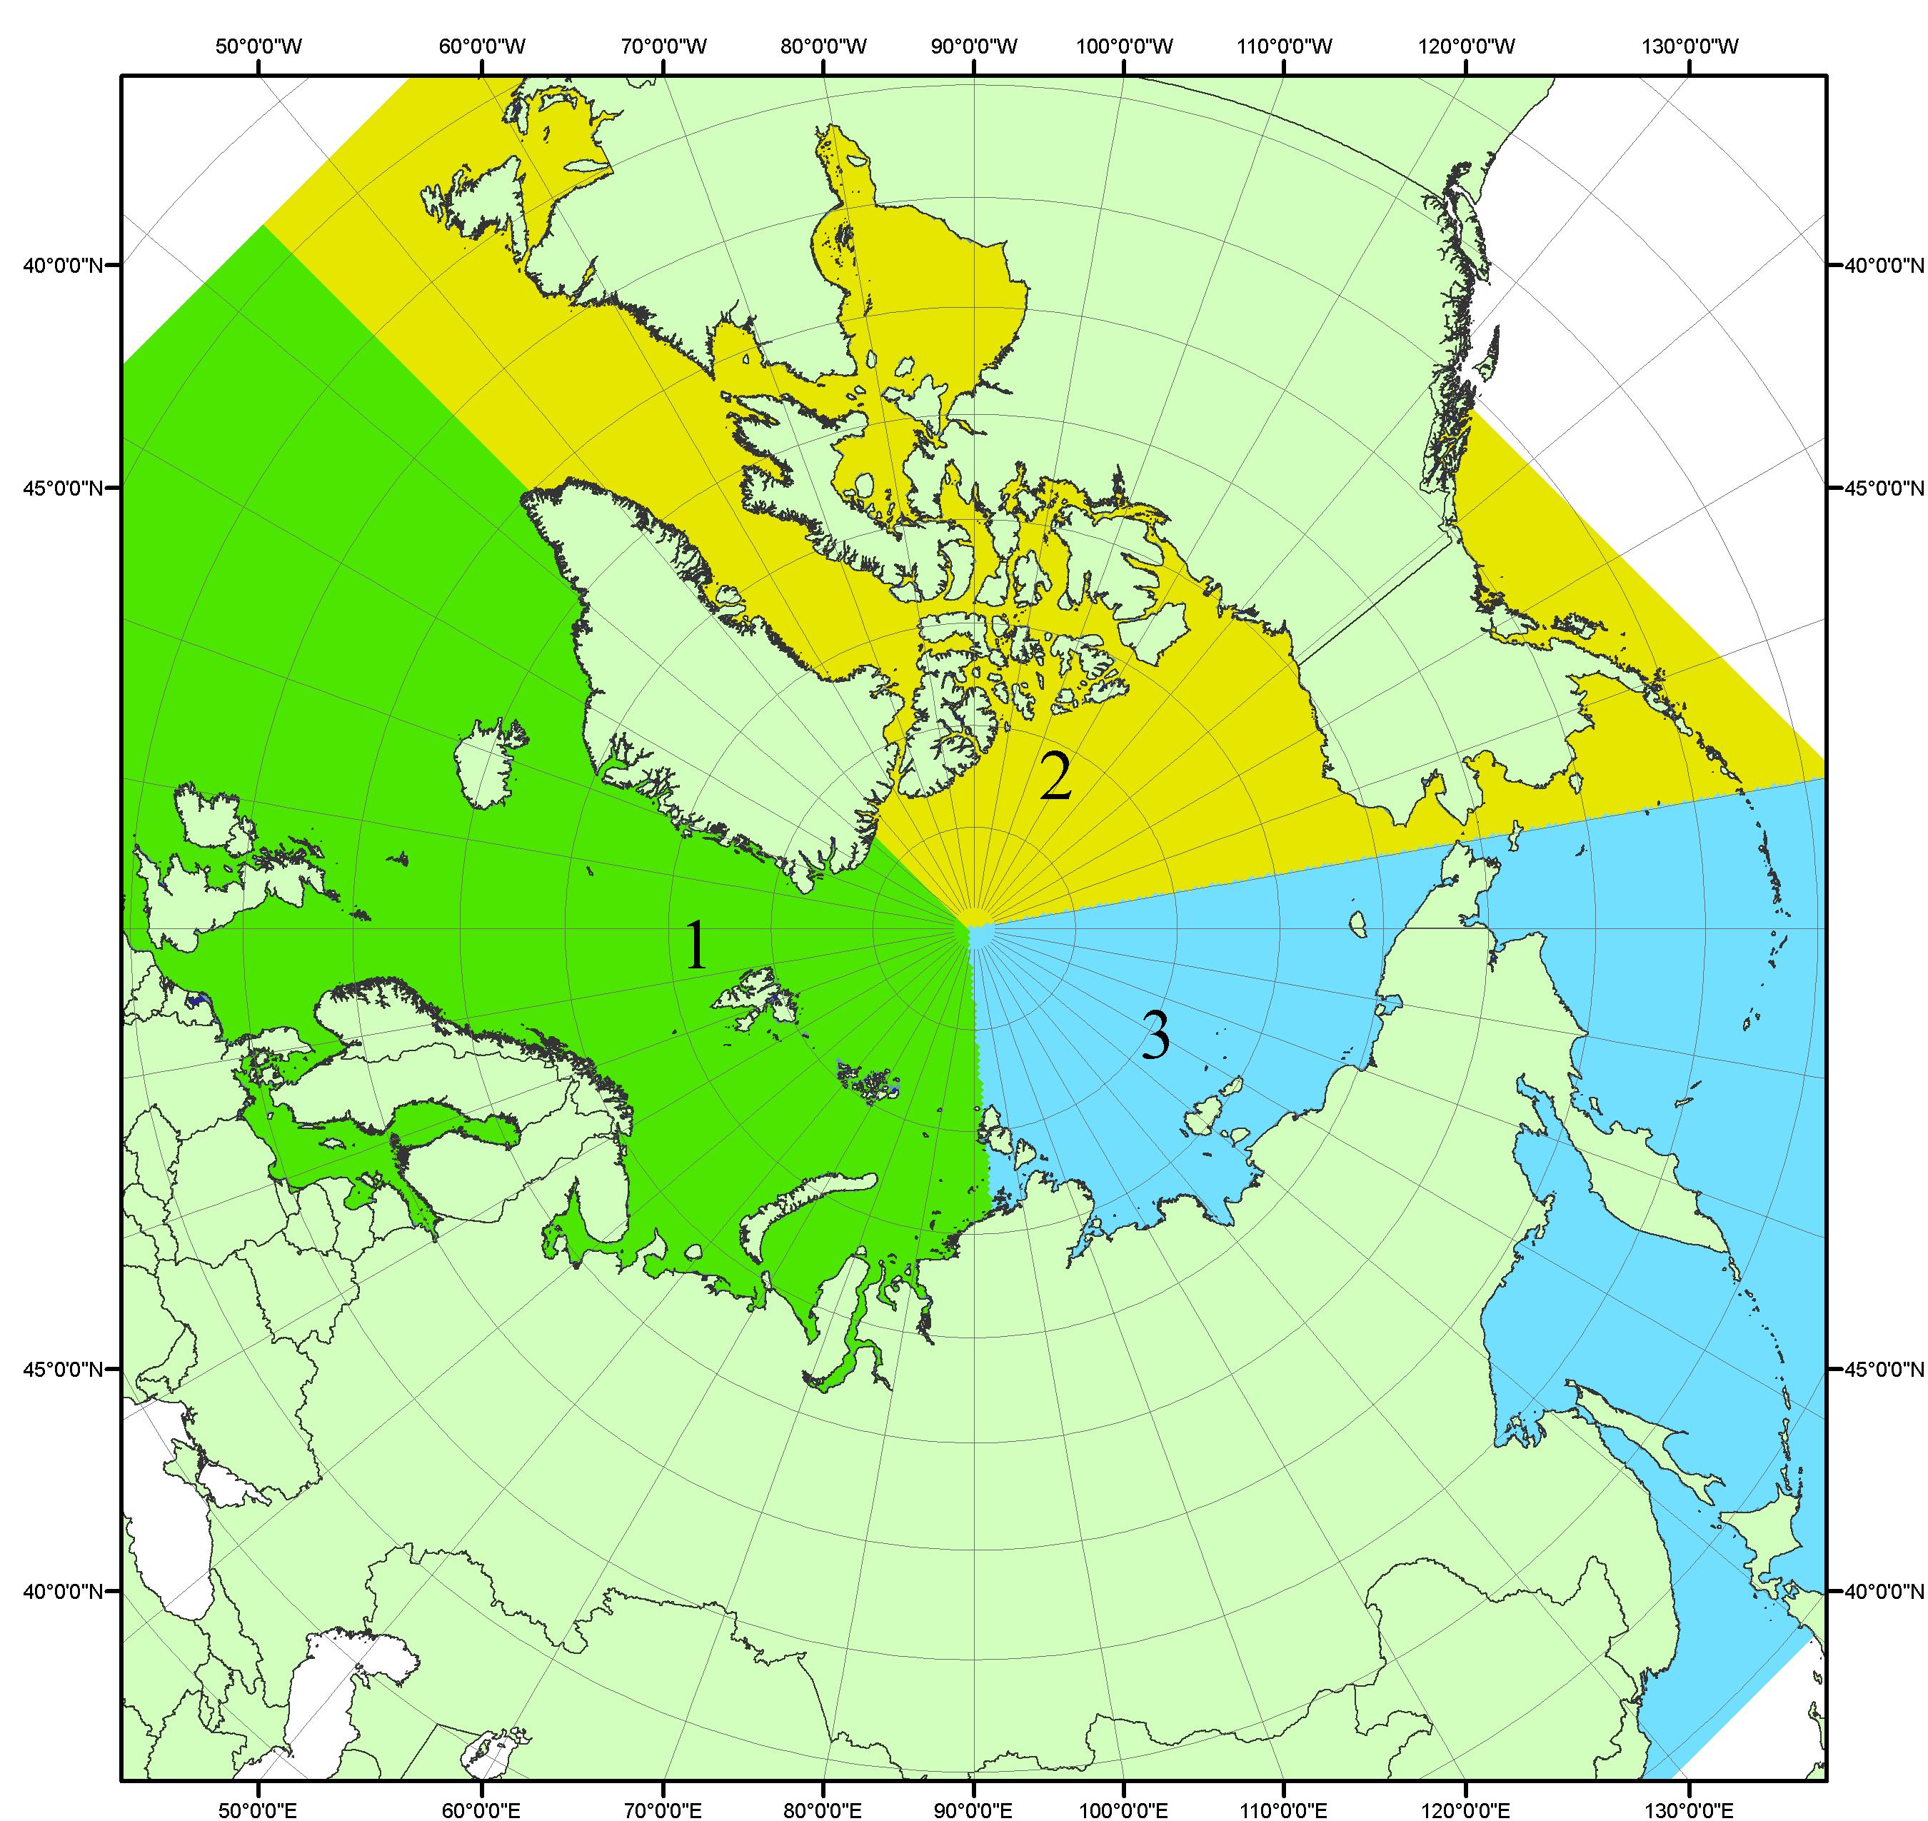
Рисунок П1 – Секторальное деление северной полярной области. 1 - Сектор 45°W-95°E (Гренландское - Карское моря); 2 - Сектор 170°W-45°W (море Бофорта и Канадская Арктика); 3 - Сектор 95°E-170°W (моря Лаптевых - Чукотское, Берингово, Охотское, Японское)
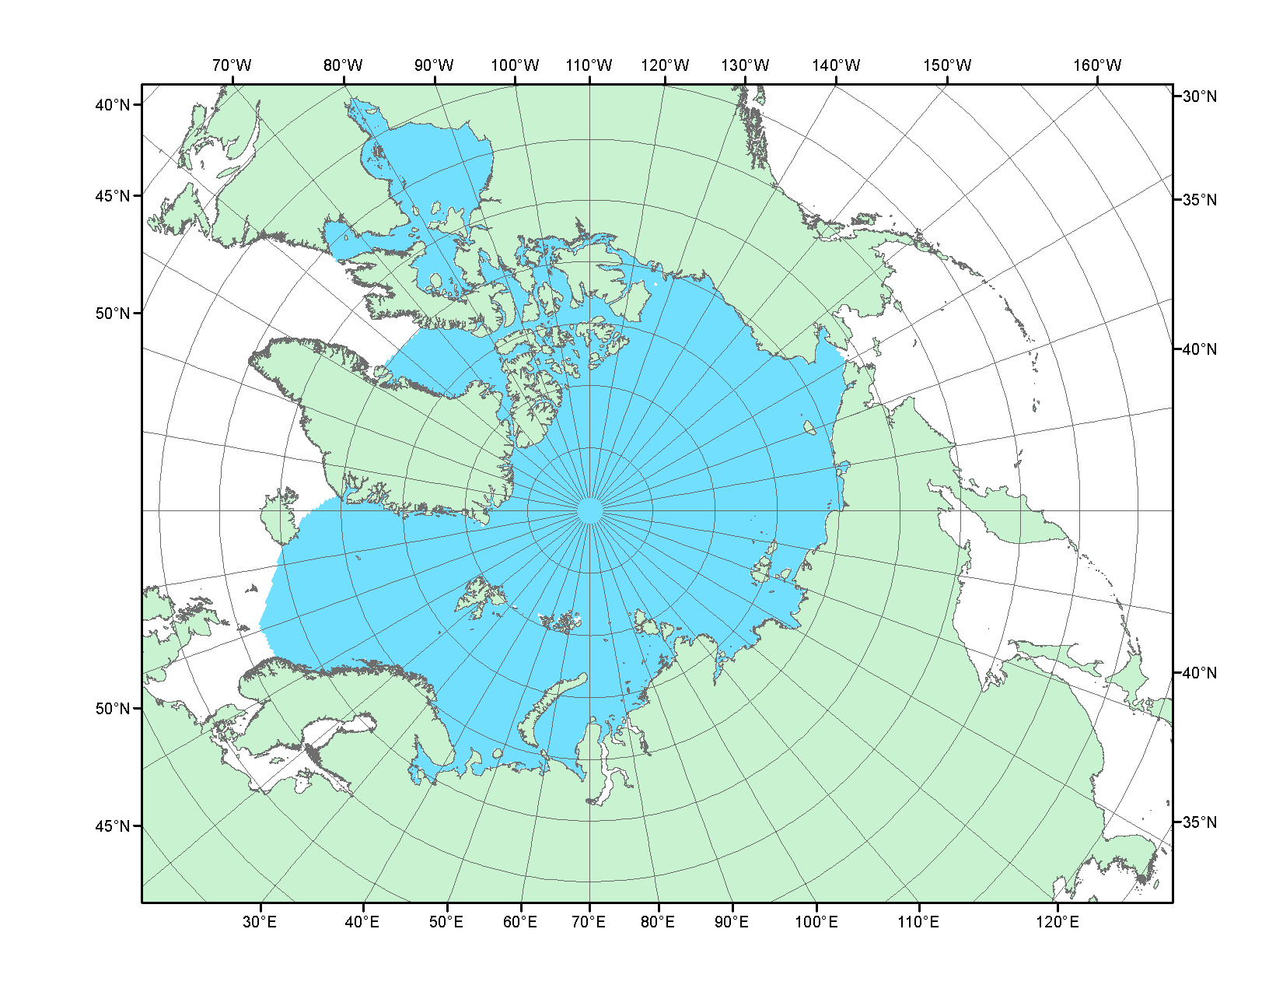
Рисунок П2 – Северный ледовитый океан в официальных границах

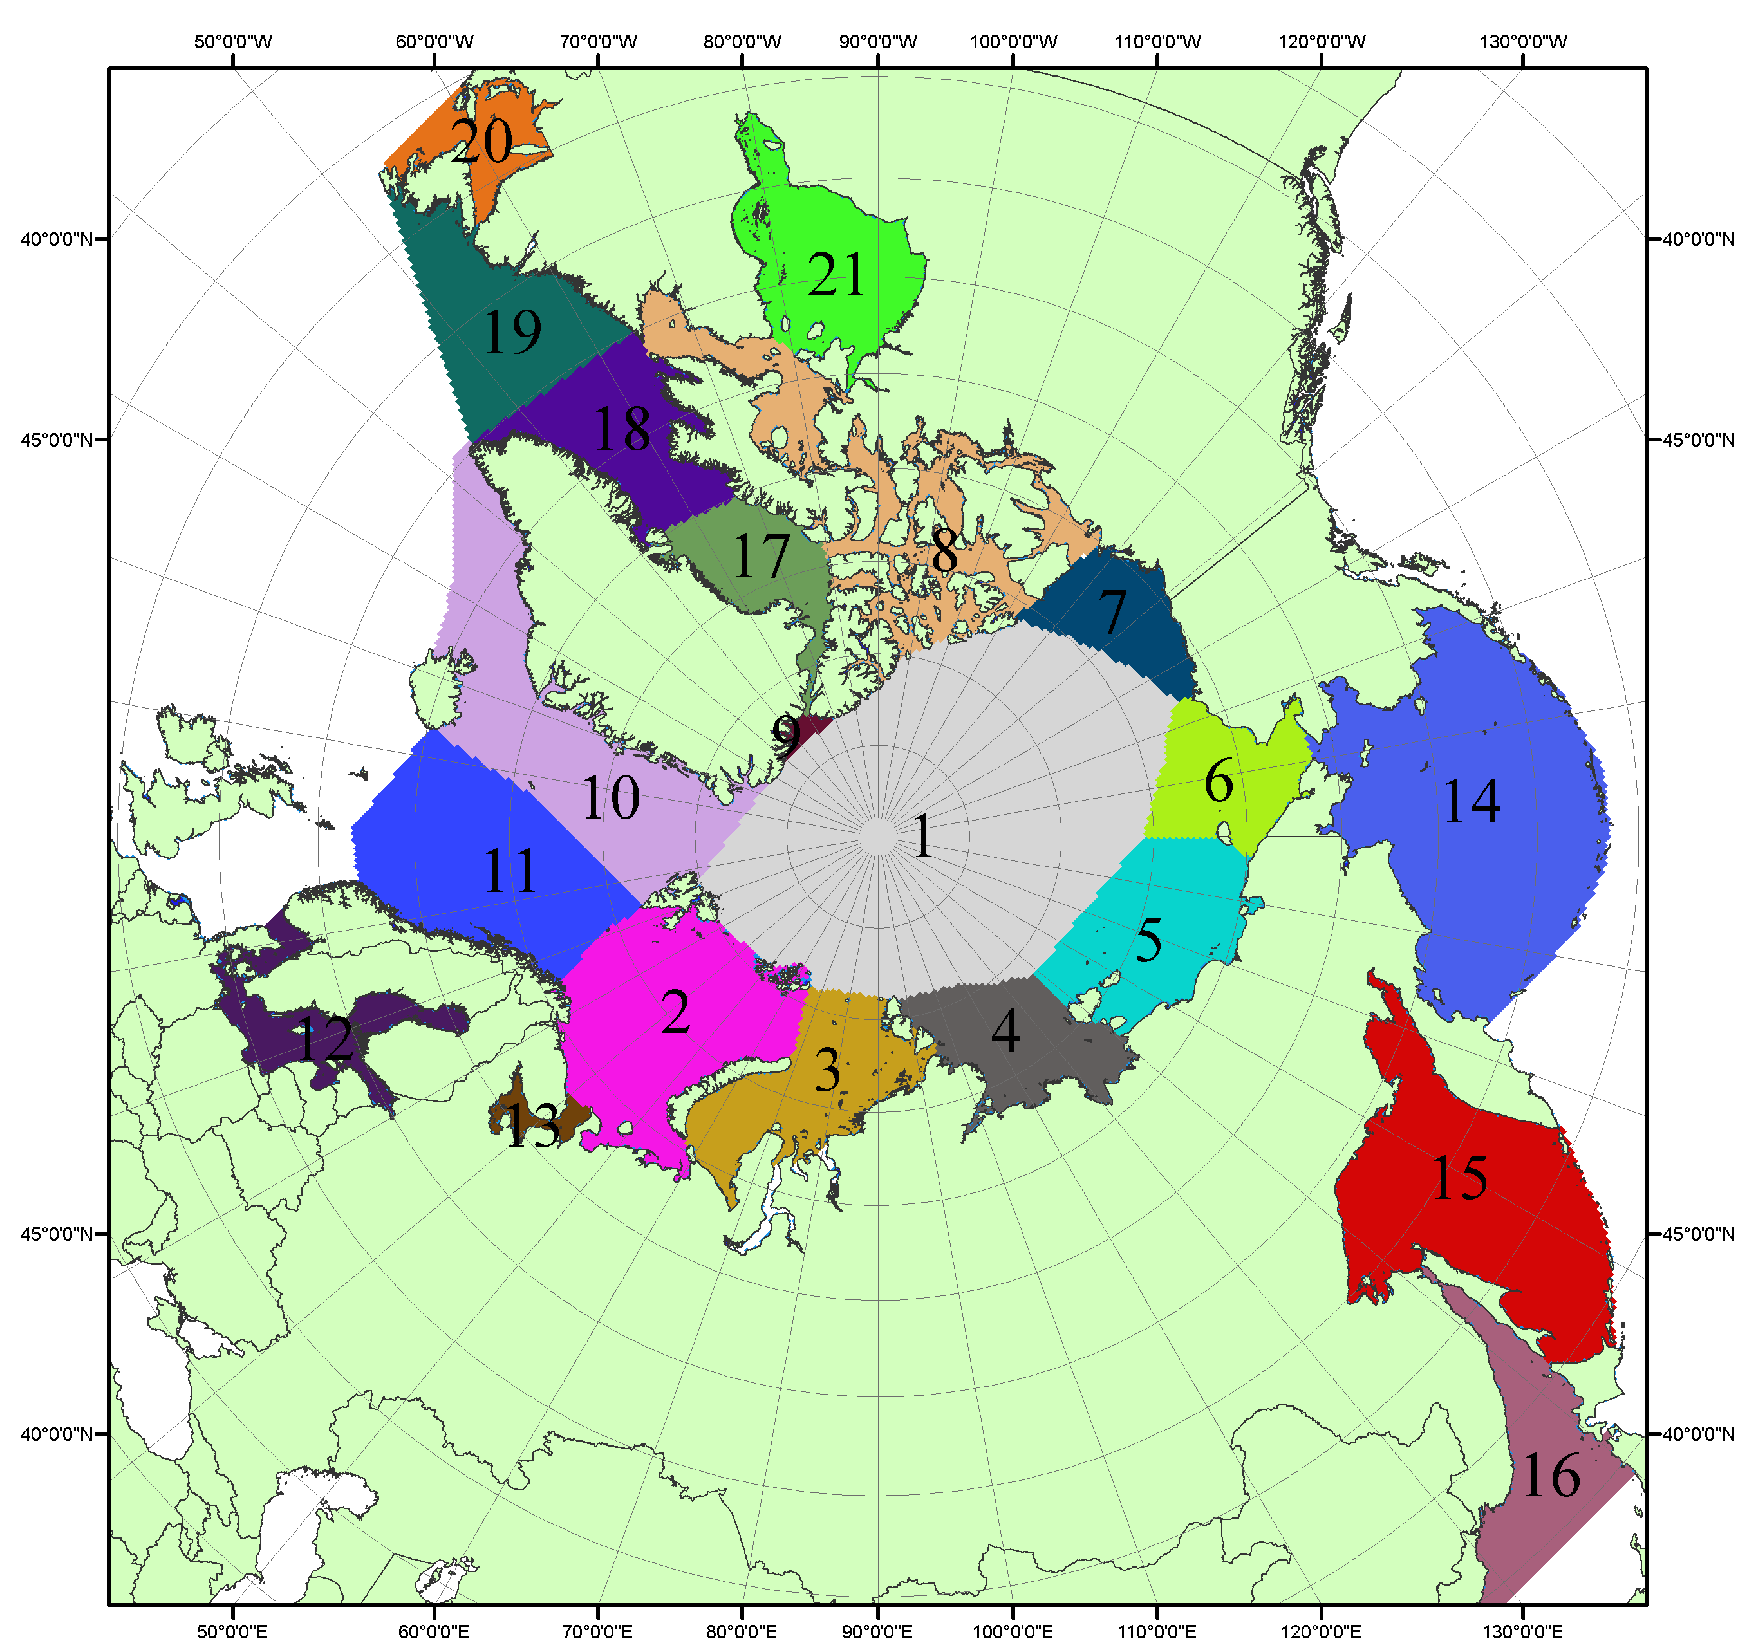

Рисунок П3 – Моря северной полярной области. 1 – Арктический бассейн; 2- Баренцево море; 3 – Карское море; 4 – море Лаптевых; 5 - Восточно-Сибирское море; 6 – Чукотское море; 7 – море Бофорта; 8 – Канадский архипелаг; 9 – море Линкольна; 10 – Гренландское море; 11 – Норвежское море; 12 – Балтийское море; 13 – Белое море; 14 – Берингово море; 15 – Охотское море; 16 – Японское море; 17 – море Баффина; 18 – Дейвисов пролив; 19 – море Лабрадор; 20 – залив Святого Лаврентия; 21 – Гудзонов залив.

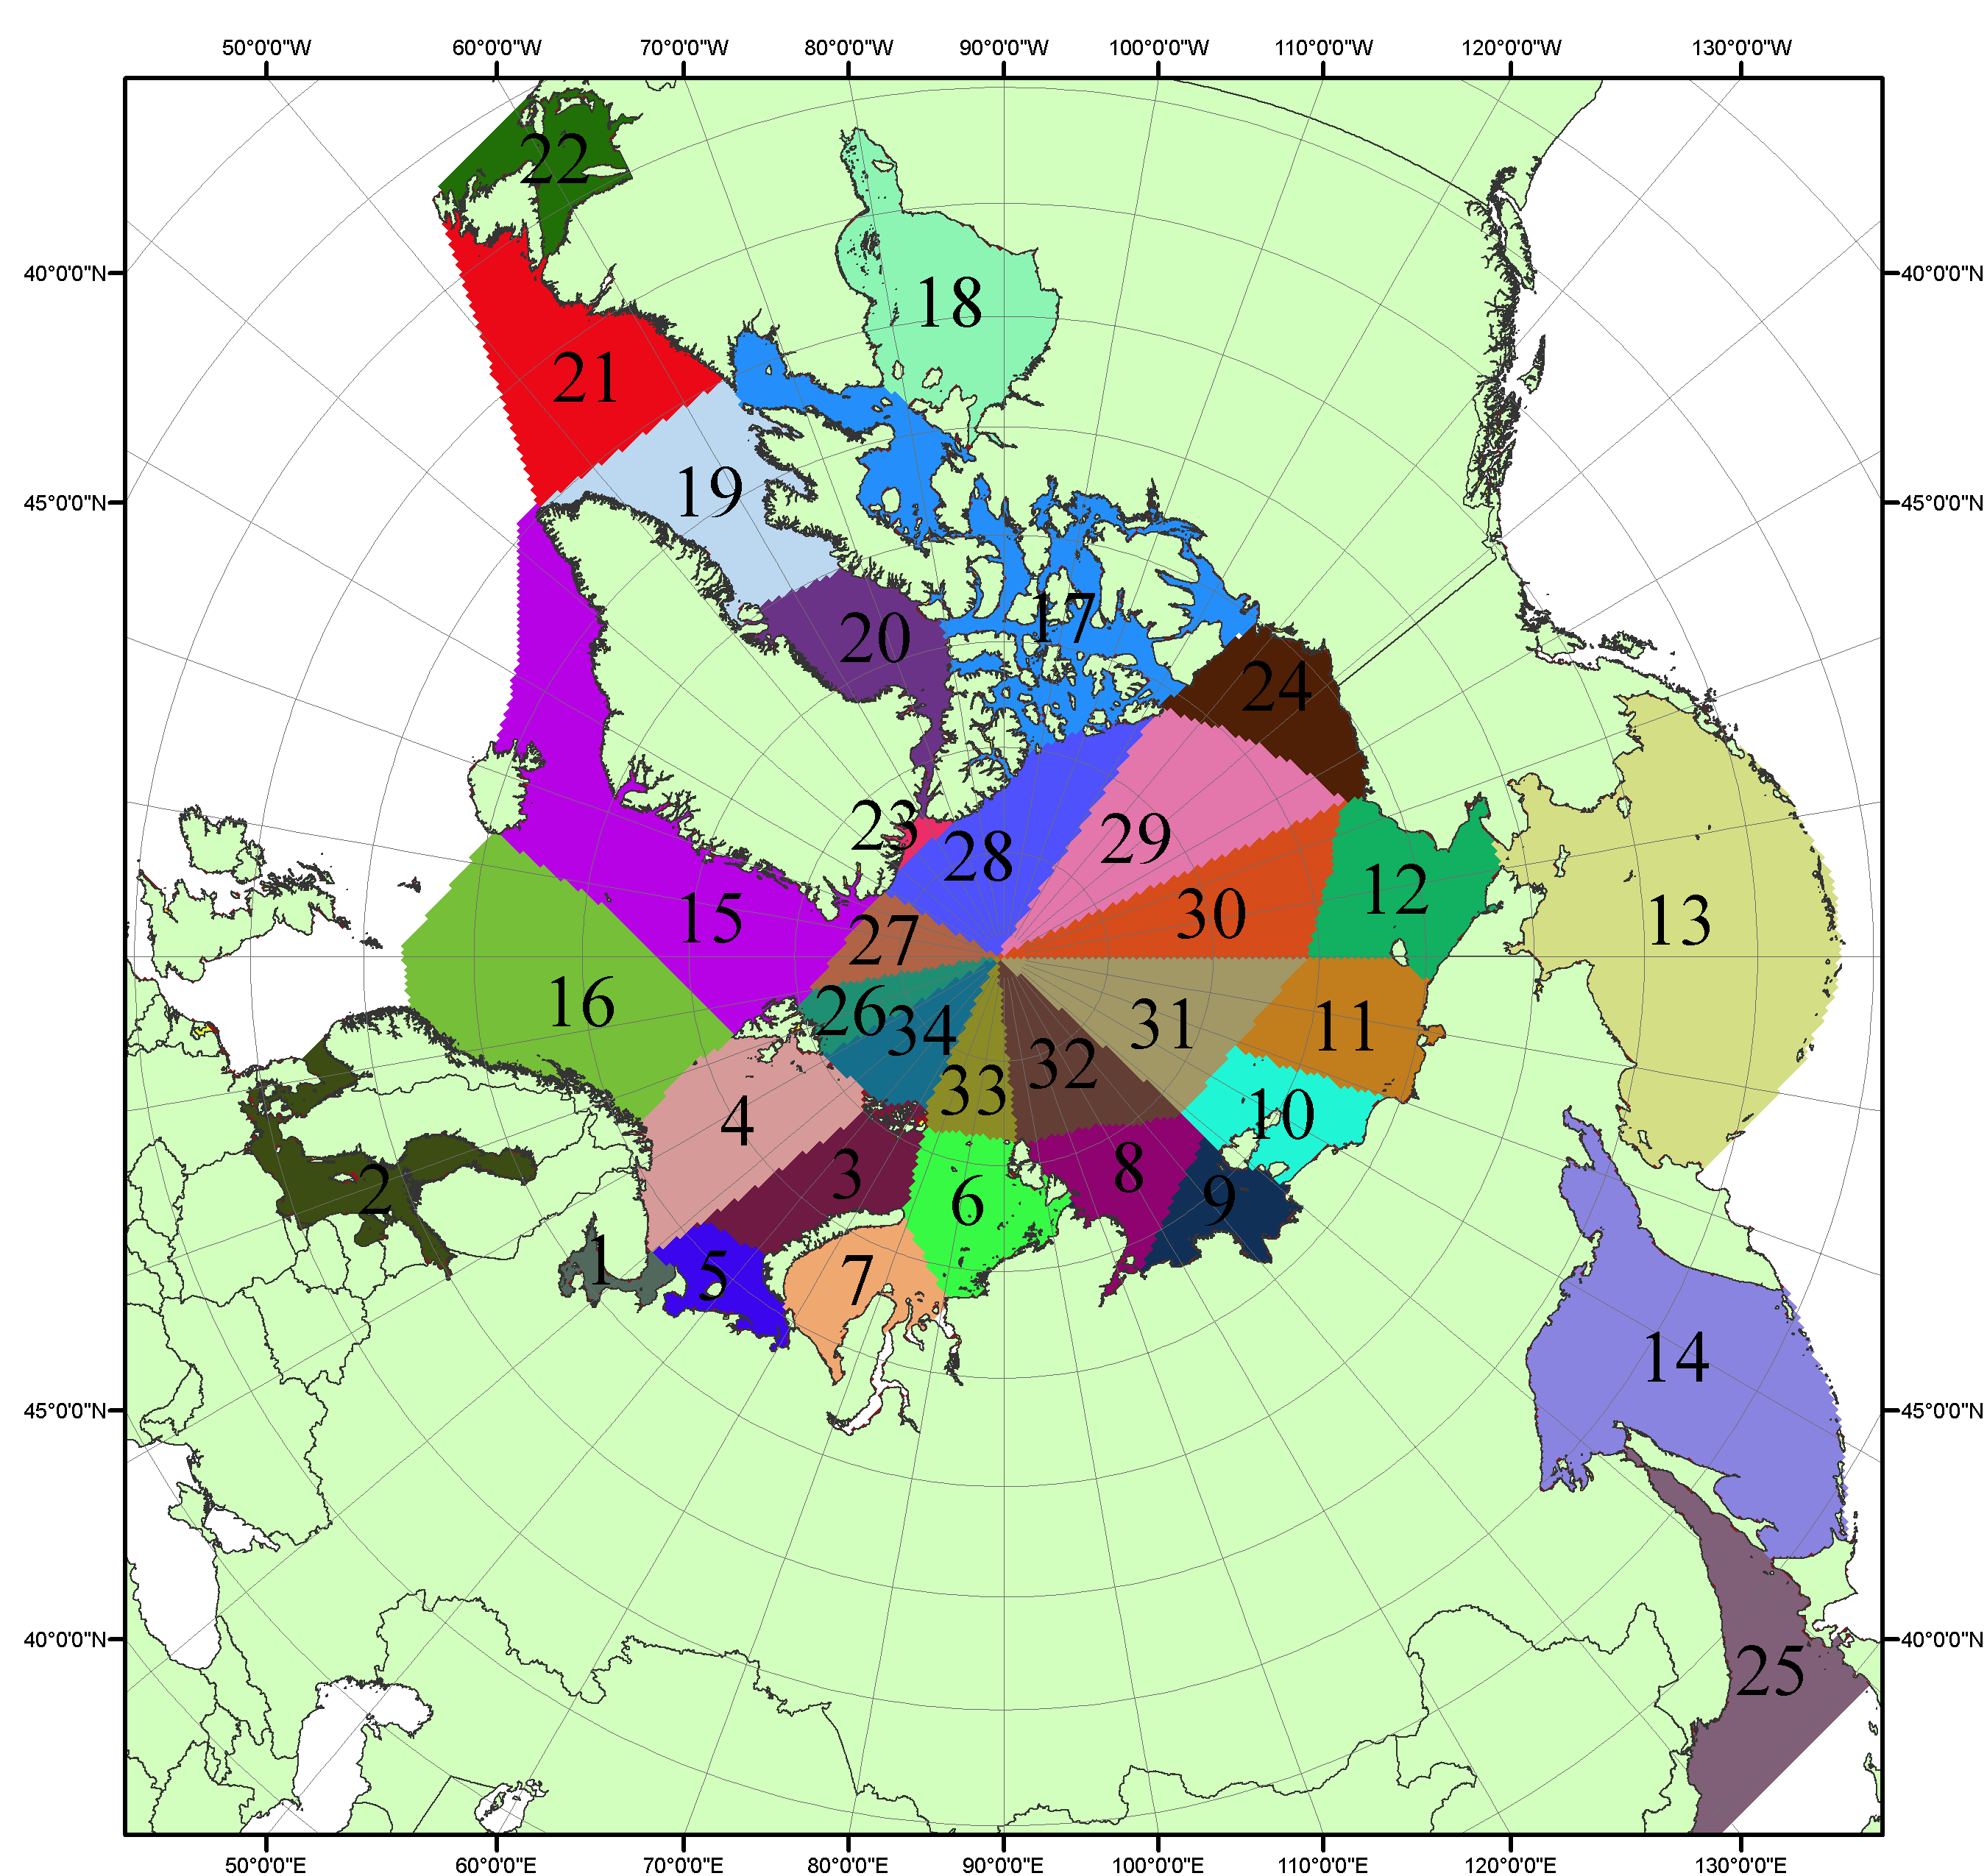

Рисунок П4 – Сектора и моря северной полярной области. 1 - Белое море; 2- Балтийское море; 3 – Баренцево море (СВ); 4 – Баренцево море (З); 5 - Баренцево море (ЮВ); 6 – Карское море (СВ); 7 – Карское море (ЮЗ); 8 – море Лаптевых (В); 9 – море Лаптевых (З); 10 – Восточно-Сибирское море (З); 11 – Восточно-Сибирское море (В); 12 –Чукотское море; 13 –Берингово море; 14 – Охотское море; 15 –Гренландское море; 16 – Норвежское море; 17 – Канадский архипелаг; 18 – Гудзонов залив; 19 – Дейвисов пролив; 20 - море Баффина; 21 – море Лабрадор; 22 - залив Святого Лаврентия; 23 - море Линкольна; 24 - море Бофорта; 25 - Японское море; 26 - сектор АО (30°з.д. – 10°в.д.); 27 – сектор АО (10°в.д. – 30°в.д.); 28 - сектор АО (30°в.д. – 65°в.д.); 29 - сектор АО (65°в.д. – 96°в.д.);30 - сектор АО (96°в.д. – 140°в.д.);31 - сектор АО (140°в.д. – 180°в.д.); 32 - сектор АО (180°в.д. – 156°з.д.); 33 - сектор АО (156°з.д. – 123°з.д.); 34 - сектор АО (123°з.д. – 30°з.д.).

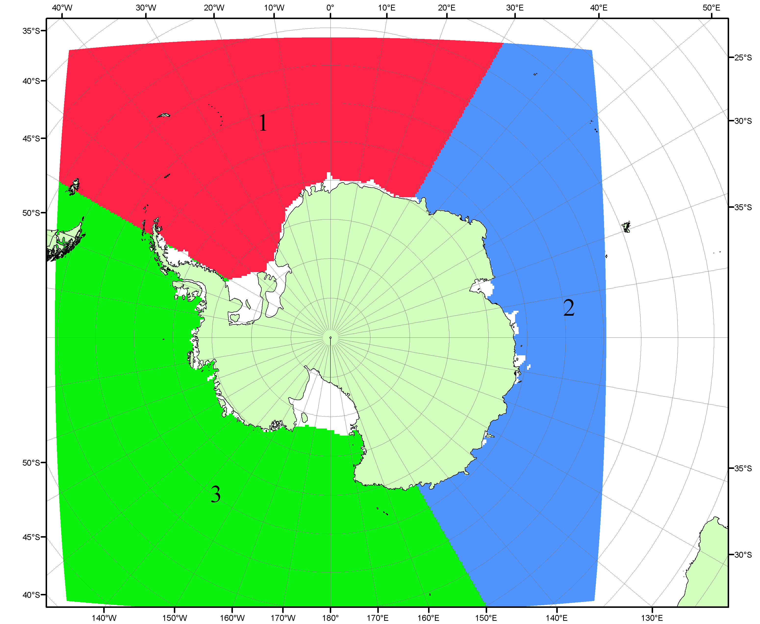

Рисунок П5 – Секторальное деление Южного океана. 1 - Атлантический сектор (60°W-30°E, море Уэдделла); 2 - Индоокеанский сектор (30°E-150°E, моря Космонавтов, Содружества, Моусона); 3 - Тихоокеанский сектор (150°E-60°W, моря Росса, Беллинсгаузена)

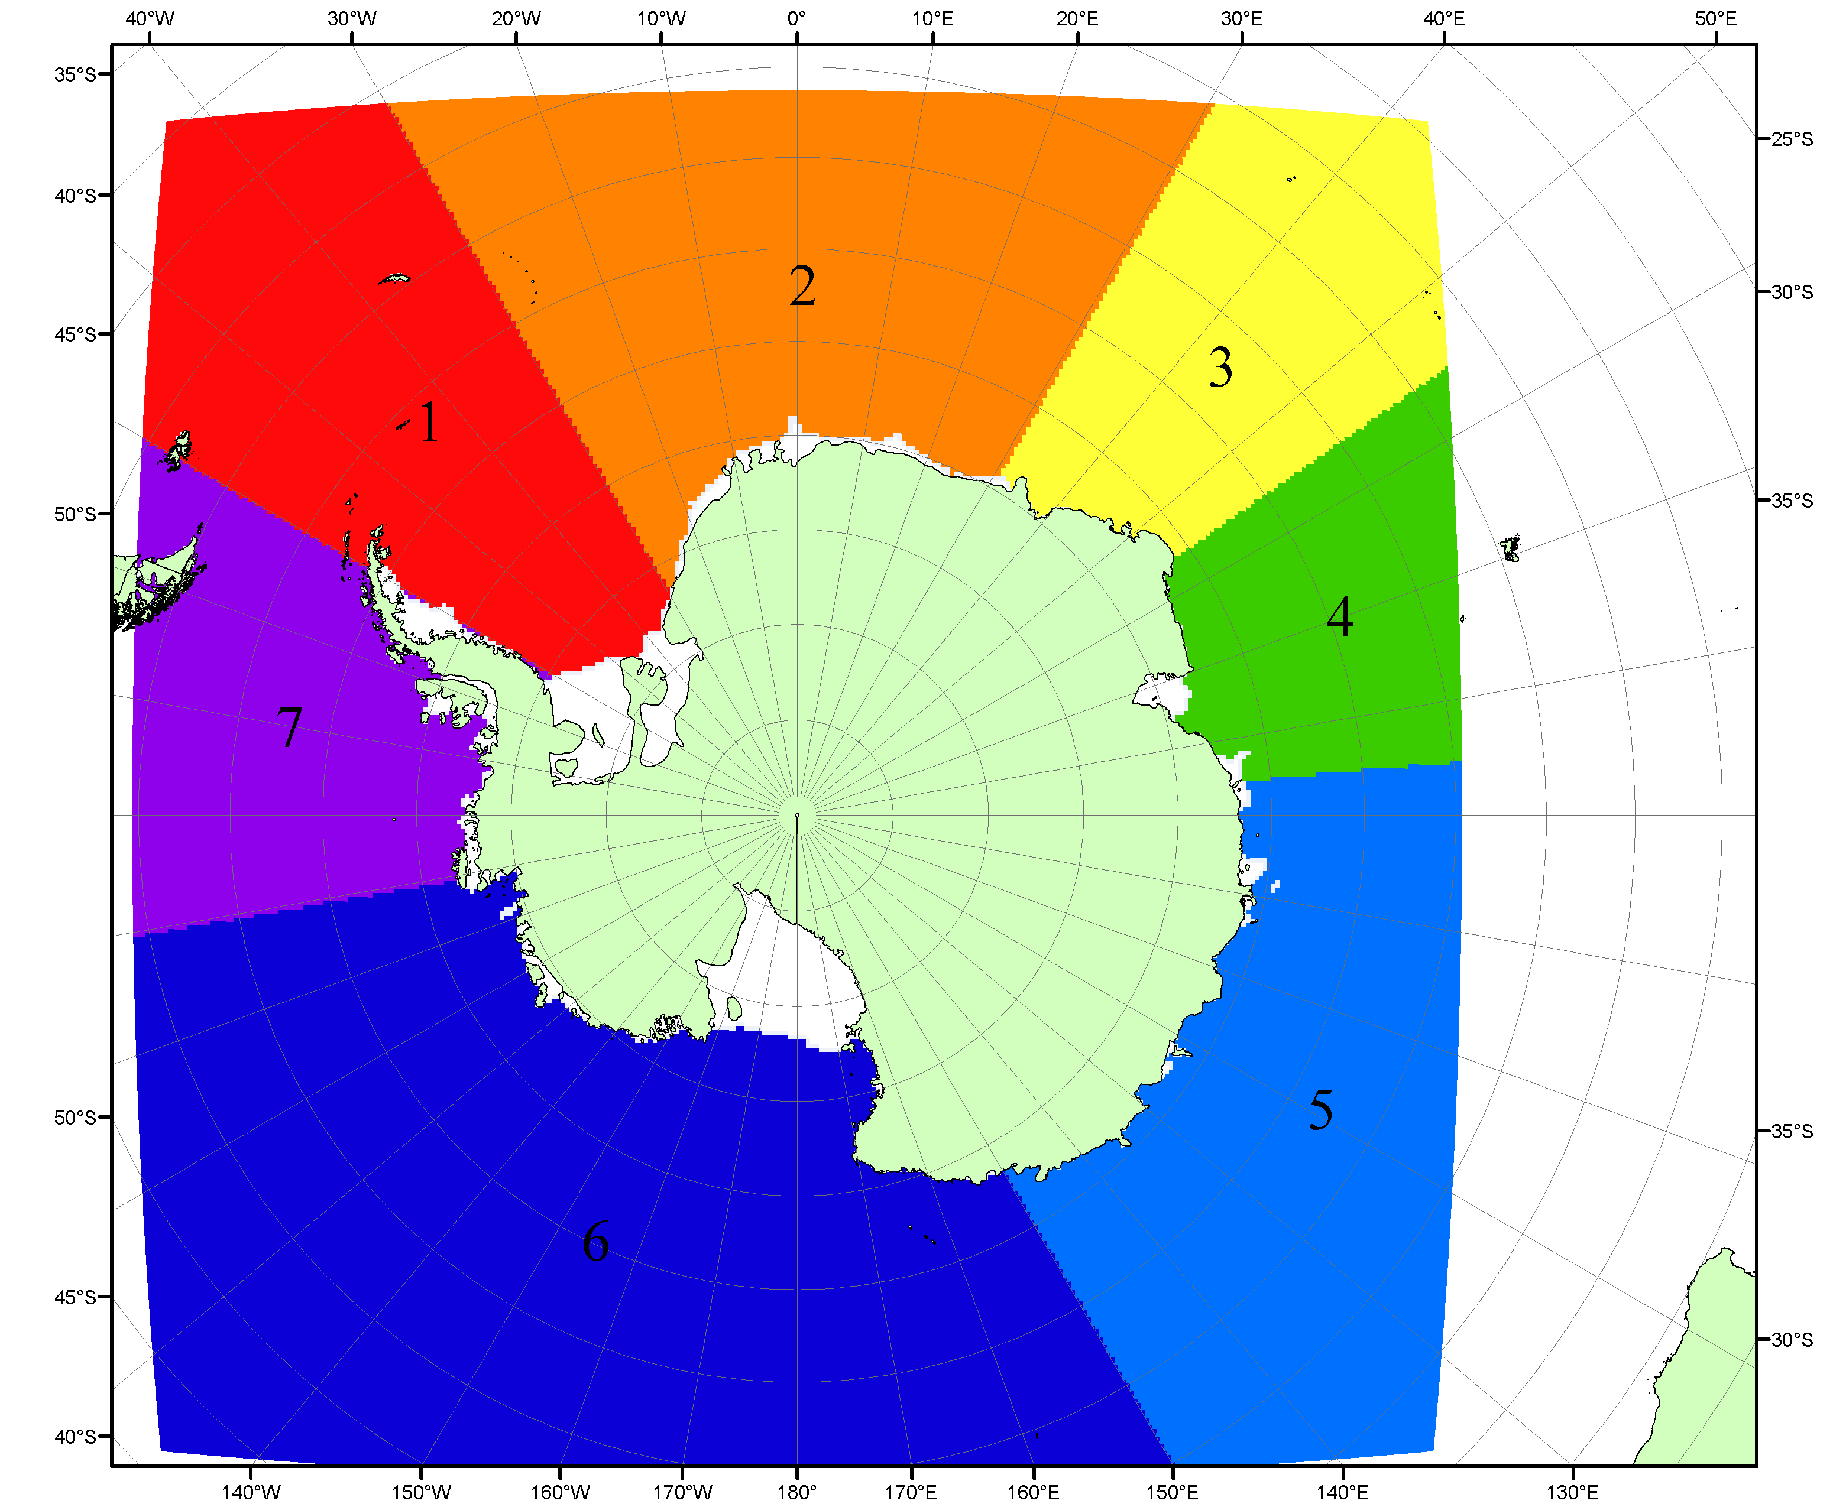

Рисунок П6 – Моря Южного океана. 1 – Западная часть моря Уэдделла; 2- Восточная часть моря Уэдделла; 3 – Море Космонавтов; 4 – море Содружества; 5 – море Моусона; 6 – море Росса; 7 – Море Беллинсгаузена.

Список источников

1. Атлас океанов. Северный Ледовитый океан. – 1980. М: Изд. ГУНИО МО СССР ВМФ – 184 с.
2. Атлас океанов. Термины. Понятия. Справочные таблицы. - Изд. ВМФ МО СССР.-1980.
3. Границы океанов и морей. – 1960. Л.: Изд. ГУНИО ВМФ. – 51 с.
4. Andersen, S., R. Tonboe, L. Kaleschke, G. Heygster, and L. T. Pedersen, Intercomparison of passive microwave sea ice concentration retrievals over the high-concentration Arctic sea ice.// J. Geophys. Res. – 2007. – Vol. 112. C08004, doi:10.1029/2006JC003543.
5. Cavalieri, D., C. Parkinson, P. Gloersen, and H. J. Zwally. 1996, updated 2008. Sea Ice Concentrations from Nimbus-7 SMMR and DMSP SSM/I Passive Microwave Data, [1978.10.26 – 2007.12.31]. Boulder, Colorado USA: National Snow and Ice Data Center. Digital media.
6. Meier, W., F. Fetterer, K. Knowles, M. Savoie, M. J. Brodzik. 2006, updated quarterly. Sea Ice Concentrations from Nimbus-7 SMMR and DMSP SSM/I Passive Microwave Data, [2008.01.01 – 2008.03.25]. Boulder, Colorado USA: National Snow and Ice Data Center. Digital media.
7. Maslanik, J., and J. Stroeve. 1999, updated daily. Near-Real-Time DMSP SSM/I-SSMIS Daily Polar Gridded Sea Ice Concentrations, [2008.03.26 – present moment]. Boulder, Colorado USA: National Snow and Ice Data Center. Digital media.
8. Ice Chart Colour Code Standard. - JCOMM Technical Report Series No. 24, 2004, WMO/TD-No.1215. (http://jcomm.info/index.php?option=com_oe&task=viewDocumentRecord&docID=4914)
9. JAXA GCOM-W1 ("SHIZUKU") Data Providing Service - http://gcom-w1.jaxa.jp/index.html
10. ACNFS on Internet - http://www7320.nrlssc.navy.mil/hycomARC
11. Posey, P.G., E.J. Metzger, A.J. Wallcraft, O.M Smedstad and M.W. Phelps, 2010: Validation of the 1/12° Arctic Cap Nowcast/Forecast System (ACNFS). Naval Report NRL/MR/7320-10-9287, Stennis Space Center, MS.

